Національний університет «Полтавська політехніка імені Юрія Кондратюка»

Навчально-науковий інститут інформаційних технологій та робототехніки

Кафедра комп'ютерних та інформаційних технологій і систем

Пояснювальна записка
до дипломної роботи
магістра
(ступень вищої освіти)

на тему: | Синхронізація роботи терміналу збору даних та облікової
системи підприємства за допомогою мобільного додатку на базі
ОС Android

Виконав студент |  | 6 |  | курсу, групи | 601-ТК
Спеціальність:
123 Комп’ютерна інженерія
(шифр і назва напряму підготовки, спеціальності)
Лотиш К.М.
(прізвище та ініціали)
Керівник: | Мавріна М.О.
 | (прізвище та ініціали)
Рецензент: | Жовновацький В.В
 |  |  | (прізвище та ініціали)

м. Полтава – 2021

МІНІСТЕРСТВО ОСВІТИ І НАУКИ УКРАЇНИ
НАЦІОНАЛЬНИЙ УНІВЕРСИТЕТ «ПОЛТАВСЬКА ПОЛІТЕХНІКА ІМЕНІ ЮРІЯ КОНДРАТЮКА»

НАВЧАЛЬНО-НАУКОВИЙ ІНСТИТУТ ІНФОРМАЦІЙНИХ ТЕХНОЛОГІЙ ТА РОБОТОТЕХНІКИ

КАФЕДРА КОМП'ЮТЕРНИХ ТА ІНФОРМАЦІЙНИХ ТЕХНОЛОГІЙ І СИСТЕМ

КВАЛІФІКАЦІЙНА РОБОТА МАГІСТРА
спеціальність 123 «Комп’ютерна інженерія»
на тему:

Синхронізація роботи терміналу збору даних та облікової системи підприємства за допомогою мобільного додатку на базі ОС Android

Студента групи 601-ТК Лотиша Костянтина Максимовича

Керівник роботи:
кандидат технічних наук,
Мавріна М.О.

Завідувач кафедри:
кандидат технічних наук,
доцент Головко Г.В.

м. Полтава – 2021

РЕФЕРАТ

Кваліфікаційна робота магістра складається з переліку умовних позначень, скорочень і термінів; вступу; трьох розділів; висновків; списку використаних джерел та додатків. Пояснювальна записка до дипломної роботи містить: 90 сторінок формату А4, 33 рисунків, 26 літературних джерел.
Об’єкт досліджень – процес організації складського обліку ПП «Явір-2000».
Предмет досліджень – обладнання та програмне забезпечення для автоматизації складського обліку підприємства.
Мета роботи – зменшення впливу «людського фактору» на роботу складу за рахунок впровадження мобільного додатку для автоматизації складського обліку підприємства.
Методи: проектування, розробка та тестування мобільного додатку для автоматизації складського обліку підприємства, налаштування роботи ТЗД.
Ключові слова: мобільний додаток, складський облік, термінал збору даних, тестування.

ABSTRACT

The master's thesis consists of a list of symbols, abbreviations and terms; admission; three sections; conclusions; list of used sources and applications. The explanatory note to the thesis contains: 90 A4 pages, 33 drawings, 26 literary sources.
The object of research is the process of organizing warehouse accounting of PE "Yavir-2000".
The subject of research – equipment and software for automation of warehouse accounting of the enterprise.
The purpose of the work is to reduce the impact of the "human factor" on the work of the warehouse through the introduction of a mobile application for automation of warehouse accounting.
Methods: design, development and testing of a mobile application for automation of warehouse accounting of the enterprise, setting up the work of DCT.
Keywords: mobile application, warehouse accounting, data collection terminal, testing.

ЗМІСТ

ПЕРЕЛІК УМОВНИХ ПОЗНАЧЕНЬ, СКОРОЧЕНЬ І ТЕРМІНІВ……… | 6
ВСТУП……………………………………………………………………… | 7
РОЗДІЛ 1. Організація бізнес-процесів, обладнання та програмне забезпечення в роботі складу підприємства………………………………………………………….. | 9
1.1 Обґрунтування доцільності автоматизації складського обліку підприємства ……….…….……….……….……….………………………. | 9
1.2 Обладнання для автоматизації роботи складу. Термінал збору даних………………………………………………………………………... | 11
1.2.1 Стандартні операції, які дозволяє виконувати ТЗД………………… | 13
1.2.2 Рекомендації, щодо вибору ТЗД…………………………………….. | 16
1.3 Програмне забезпечення для автоматизації роботи складу…………. | 17
1.3.1 Огляд існуючих додатків для складського обліку…...…………….. | 17
1.3.2 Огляд систем контролю підприємства……………………………… | 22
1.4 Висновки за розділом 1……………………………………….……….. | 25
РОЗДІЛ 2. Теоретичні відомості про РОЗРОБКу ДОДАТКІВ під ОС ANDROID………………………………………………….…….. | 26
2.1 Огляд засобів розробки мобільних додатків під ОС Android………. | 26
2.2 Архітектура ОС Android.…………………….…………………........... | 30
2.3 Порівняння Kotlin та Java для розробки Android-додатків.…............ | 31
2.4 Інструмент автоматизації зборки проекту Gradle...…..……………... | 36
2.5 Node.js…..……………….…..……………….…..……………………... | 38
2.5.1 Для чого використовується Node.js.…..……………..…..…………. | 39
2.5.2 Основні переваги розробки серверної частини програмного продукту на Node.js…………..……………..……………………………… | 40
2.6 Протокол авторизації LDAP……………..……………..………............ | 42
2.7 Протокол для запиту та відновлення даних OData………….……….. | 43
2.8 Висновки за розділом 2. …………..……………..……………………. | 45
РОЗДІЛ 3. РОЗРОБКА вимог, програмна реалізація та тестування мобільного додатку…………….………………... | 46
3.1 Вимоги до мобільного додатку: функціональні та нефункціональні……………………………………………………………. | 46
3.2 Архітектура мобільного додатку.………………...…………................ | 48
3.3 Графічний інтерфейс користувача …………..…………….…………. | 53
3.4 Тестування мобільного додатку ….……………………...……………. | 63
3.5 Висновки за розділом 3………………………...………………………. | 67
ВИСНОВОК………………………………………………………………... | 68
СПИСОК ВИКОРИСТАНИХ ДЖЕРЕЛ …………….…………………… | 70
Додаток А Акт Впровадження....………………………………... | 73
Додаток Б лістинг коду ДОДАТКУ………………………..……... | 74

ПЕРЕЛІК УМОВНИХ ПОЗНАЧЕНЬ,СКОРОЧЕНЬ І ТЕРМІНІВ

APK (Android Package) – формат архівних файлів-додатків для Android
IETF (Internet Engineering Task Force) – відкрите міжнародне співтовариство проектувальників
IP (Ingress Protection) – код захисту оболонки
JDK (Java Development Kit) – комплект розробника застосунків
JRE (Java Runtime Environment) – середовище виконання для Java
JVM (Java Virtual Machine) – віртуальна машина Java
LDAP (Lightweight Directory Access Protocol) – полегшений протокол доступу до директорій чи каталогів
LLMV (Low Level Virtual Machine) – універсальна система аналізу, трансформації і оптимізації програм
OData (Open Data Protocol) – відкритий протокол для запиту та оновлення даних
REST (Representational State Transfer) – передача репрезентативного стану
RFID (Radio Frequency Identification) – радіочастотна ідентифікація
SDK (Software development kit) – набір програмних засобів розробки
SQL (Structured query language) – мова структурованих запитів
WMS (Warehouse Management System) – система управління складом
XML (Extensible Markup Language) – стандарт побудови мов розмітки ієрархічно структурованих даних
ТЗД – термінал збору даних

ВСТУП

Використання мобільних пристроїв, включаючи планшети та смартфони, різко зросло за останнє десятиліття. Споживачі проводять у середньому понад 3 години щодня за своїми мобільними пристроями. Це дає компаніям чудову можливість трансформувати свою діяльність, використовуючи мобільний підхід. За прогнозами, вартість корпоративної мобільності до кінця 2022 року оцінюється в 510,39 мільярдів доларів.
Хоча багато компаній намагаються скористатися цією тенденцією, багато хто не знає, як успішно створити додаток.
Перший етап процесу розробки мобільного додатку – це визначення стратегії розвитку ідеї в успішний додаток. На цьому етапі необхідно визначити користувачів програми, розглянути аналоги, визначити цілі та завдання програми, обрати мобільну платформу для свого додатку.
Після того як ідея програми починає формуватися і перетворюється на реальний проект починається визначення варіантів використання та фіксація детальних функціональних та нефункціональних вимог.
Наступним кроком є вибір технологій, необхідних для розробки програми. Наприклад, мобільні платформи iOS і Android використовують різні стеки технологій розробки.
Варто зазначити, що мобільні додатки представляють собою велику і зростаючу поверхню атаки через численні способи, якими зловмисники можуть націлюватися на них. Використання багатошарового підходу до безпеки мобільних додатків – це один із найкращих способів запровадити комплексний захист безпеки та захистити від загроз, що постійно розвиваються.
Тож наступним кроком є тестування безпеки мобільних додатків, оскільки воно дає можливість оцінювати ризики безпеки своїх мобільних додатків. Цей підхід можна навіть інтегрувати безпосередньо в процес збірки, щоб розробники могли знайти та виправити потенційні проблеми безпеки, перш ніж вони стануть проблемою.
Актуальність роботи
Підприємство ПП «Явір-2000» зацікавлено у впровадженні мобільного додатку для автоматизації складського обліку підприємства з метою зменшення впливу «людського фактору» на роботу складу.
Для досягнення поставленої мети було сформовано наступні задачі:
- огляд існуючих рішень, їх переваги та недоліки;
- визначення функціоналу додатку з урахуванням особливостей роботи підприємства;
- вибір технологій для розробки додатку з урахуванням можливості його подальшого вдосконалення;
- розробка архітектури додатку та його програмна реалізація;
- тестування роботи додатку.

Розділ 1 Організація бізнес-процесів, обладнання та програмне забезпечення в роботі складу підприємства

  - Обґрунтування доцільності автоматизації складського обліку підприємства

Склад – це обладнане місце, приміщення або споруда, інфраструктура, різноманітне обладнання та внутрішня транспортна система, яка застосовується для прийому, розміщення та зберігання матеріальних цінностей, підготовки їх до споживання та видачі споживачу.
В останні роки функції складу стають більш різноманітними та ускладненими у зв’язку зі збільшенням темпів вантажообігу, тому традиційне управління та паперовий документообіг не можуть повністю задовольнити потреби якісного виконання складських операцій, що спонукає, в свою чергу, до побудови автоматизованої Системи управління складом.
Система управління складом (англ. Warehouse Management System, WMS) – інформаційна система, що забезпечує автоматизацію управління бізнес-процесами складської роботи профільного підприємства, рис.1.1 [1].
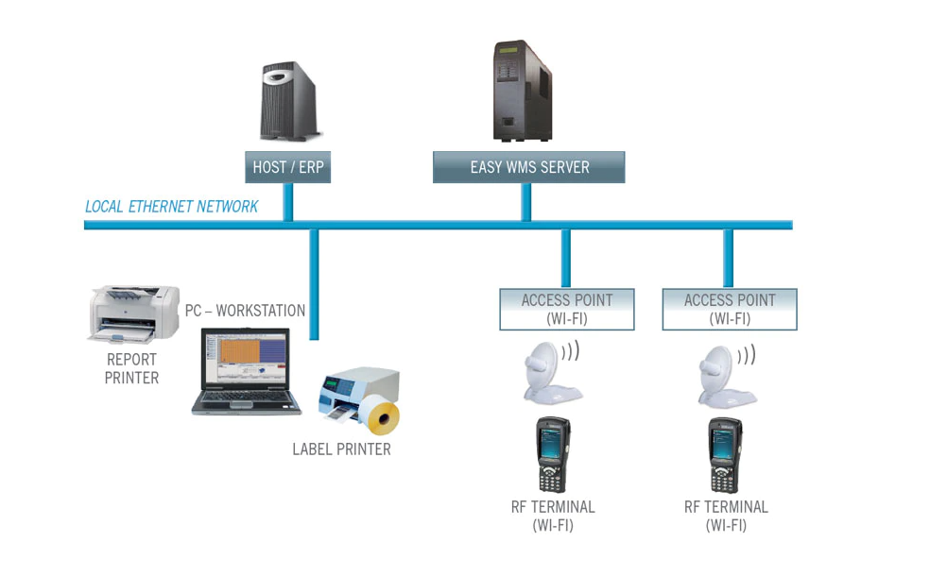
Рисунок 1.1 – Приклад архітектури системи управління складом
В свою чергу до переліку проблем, що з’являються при організації роботи складу підприємства за відсутності автоматизації можна віднести:
- велику кількість та різноманіття товарів, котрі не можливо швидко задокументувати й додати в систему управління складом засобами паперового обліку;
- нераціональне розміщення номенклатури складу, що з часом призводить до нестачі складських площ;
- помилки при комплектації товарів для відвантаження по замовленню за рахунок «людського фактору»;
- визначення пріоритетності збору товарів на складах з великою кількість товарів.
Як правило, всі розглянуті вище проблеми виникають в основних чотирьох бізнес-процесах роботи складу:
- Приймання товару.
- Розміщення товару.
3. Відвантаження товару.
4. Інвентаризація товару.
Розглянемо можливі способи автоматизації по кожному з бізнес-процесів.
Приймання товару
Для автоматизації приймання товару рекомендується використання терміналу збору даних (ТЗД), що виконує завантаження накладних в Excel-форматі, маркування немаркованого товару, ордерний облік за складом, використання механізму комплектації / розкомлектації товару. Застосування ТЗД допомагає проводити приймання та відвантаження товару більш якісно, а також мінімізувати «людський фактор», як наслідок прискорити процес роботи в цілому.
Розміщення товару
Для оптимізації розміщення товарів на складі слід використовувати адреси осередків, ведення обліку по FiFo / FeFo (за потребою), прораховувати оптимальні місця зберігання товару з урахуванням його габаритів і розмірів, а також будувати оптимальні маршрути для збору, переміщення і відвантаження товарів. Використання ТЗД також допоможе прискорити цей процес, зробити його точніше і правильніше.
Відвантаження товару
Оптимізувати процес дозволить використання завдання на відвантаження в ТЗД (файл з замовленням покупця) і / або маршрутних листах по осередках, а також ордерна схема роботи складу і побудова оптимальних маршрутів для збору замовлення з точки А в точку Б.
Інвентаризація
Інвентаризацію можна проводити як фрагментарну, так і повну. Використання штрих-кодів (маркування товару та групової упаковки) спільно з ТЗД дозволить прискорити процес інвентаризації, вирішити проблеми залишку і недостачі. Актуальні дані по номенклатурі дозволять відстежувати залишки товарів та вчасно робити замовлення на необхідний товар.
Розглянувши перелік проблем організації роботи складу можна зробити висновок, що кожна з них в тій чи іншій мірі являється проблемою більшості сучасних підприємства, котрі працюють із складом. Відповідно часткова або повна автоматизація роботи складу дозволить підприємству контролювати процеси і мінімізувати витрати на склад компанії.

  - Обладнання для автоматизації роботи складу. Термінал збору даних

Термінал збору даних (ТЗД) – це пристрій, призначений для оперативного збору інформації про товар. В основному, застосовується для інвентаризації складу, обліку приходу або витрати товарів та інших операцій у складському господарстві, організації виїзної (мобільної) торгівлі, у сфері послуг з виїздом до клієнта (логістика, кур’єрська доставка, склад).[2]
Даний пристрій являє собою мобільний комп’ютер, що обладнаний клавіатурою й сенсорним дисплеєм та має вбудований або зовнішній сканер штрих-кодів, QR-кодів, RFID-міток.
Штрих-код (англ. bar code) – спосіб запису даних, зручний для зчитування машиною. Найчастіше трапляються штрих-коди у вигляді смуг різної товщини, які містять ідентифікатори товарів. Також існують штрихові коди, складені з крапок, квадратів та інших геометричних фігур, які призначені для розпізнавання різними пристроями (сканерами штрих-кодів, застосунками у смартфонах, тощо) та подальшої обробки кодів в інформаційних системах, рис.1.2. а) [1].
QR-код (англ. quick response code) – матричний код (двовимірний штрих-код). На відміну від старого штрих-коду, який сканують тонким променем, QR-код визначається сенсором як двовимірне зображення. Три квадрати в кутах зображення та менші синхронізувальні квадратики по всьому коду дозволяють нормалізувати розмір зображення і його орієнтацію, а також кут, під яким сенсор розташований до поверхні зображення. Точки переводяться в двійкові числа з перевіркою контрольних сум. Основна перевага QR-коду – це легке розпізнавання сканувальним обладнанням (в тому числі і фотокамерою мобільного телефону), рис.1.2. б) [1].
RFID (англ. Radio Frequency Identification) – це сучасна технологія ідентифікації, яка надає набагато більше можливостей, ніж традиційні системи маркування. Найпоширенішими мітками RFID, як і багато штрих-кодів, є самоклеючі етикетки. Однак якщо інформація на штрих-коді зберігається графічно, то RFID дані вносяться на етикетку і зчитуються за допомогою радіохвиль, рис.1.2. в) [1].

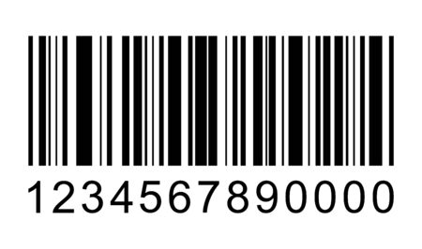 |  | 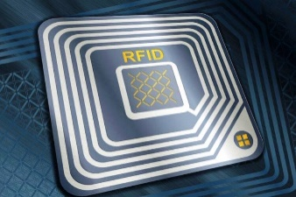
Рисунок 1.2 – Типи маркування
а) Штрих-код | б) QR-код | в) RFID-мітка

Зазвичай ТЗД через те, що ним користуються без прямого підключення до комп’ютера обладнується звичайними для сучасного мобільного телефону функціями, такими як зв’язок через sim-карту або Wi-Fi.
В режимі онлайн, ТЗД підключається до облікової системи по Wi-Fi і передає дані про відскановану номенклатуру, у режимі офлайн синхронізація даних між ТЗД та системою відбувається через кабель. Деякі з пристроїв мають можливість підключення до принтера друку етикеток, штрих-кодів або можуть приєднатися за допомогою бездротового зв’язку до стаціонарного принтеру й друкувати документи звичайного формату. Один із можливих варіантів пристрою представлено на рисунку 1.3.

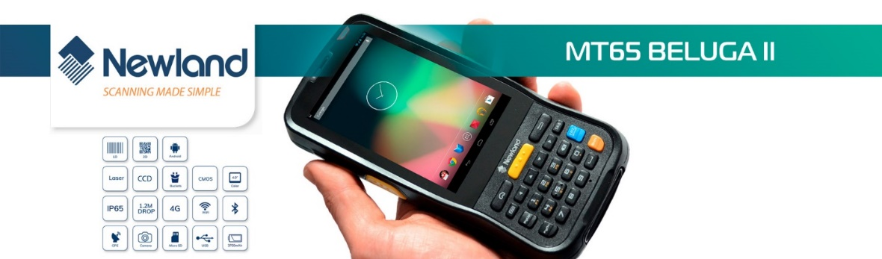
Рисунок 1.3 – Термінал збору даних Newland mt65 beluga 2

    - Стандартні операції, які дозволяє виконувати ТЗД. Використовуючи термінал збору даних комірник може ефективно приймати товар, котрий привозять на склад після замовлення товару постачальники. Якщо товар має серійний номер комірник за допомогою ТЗД може просканувати увесь прийнятий серійний товар та додати його до документу прийому товарів в базі, з якою він працює. Якщо товар не має серійних номерів або потрібно прийняти товар з різним маркуванням для подальшого контролю комірник може роздрукувати штрих-коди. Якщо товар не потрібно сортувати по серії або певному маркуванню термінал може бути корисним для перерахунку товарів без серій за допомогою штрих-коду, коли при кожному скануванні кількість буде збільшуватися на одиницю. Після сканування користувач зберігає документи в базі, наприклад, 1С, де за умови використання ордерної схеми можна відобразити фактичний приход товару від заказу постачальнику.
Комірник, використовуючи термінал збору даних, може провести інвентаризацію товарів. Метою проведення інвентаризації є виявлення фактичної кількості товарів на складі, надлишки й недостачі товарів, усунення пересортування товарів на складі, що в подальшому призведе до розуміння факту втрати, викрадення або погіршення кондиції товарів.
Інвентаризація товарів на складі повинна проводитися не менше одного разу на рік, але на практиці інвентаризацію проводять частіше. Якщо склад містить продукцію, передану на відповідальне зберігання, інвентаризацію проводять раз на місяць. У деяких випадках, інвентаризацію проводять при здачі вахти, і виході на роботу нової зміни. В такому випадку інвентаризація може охоплювати вибіркові позиції і особливо цінну продукцію.
Складська інвентаризація може проводитись повністю, по місцям зберігання або за групами товарів. При проведенні інвентаризації на складі особливо цінною є інформація про місцезнаходження тієї чи іншої продукції. Дана інформація може бути використана для створення «карти» складу або для організації адресного зберігання продукції, що може значно прискорити процес обробки у майбутньому.
Адресне зберігання товарів на складі може поділятися на два найпоширеніших типи:
Динамічне зберігання товарів – це схема зберігання товарів згідно з якою за номенклатурною одиницею товару не фіксується чітко визначена комірка зберігання. Тобто товар, який прийшов на склад буде розташовано у вільне для цього місце, котре було пронумеровано завчасно.
Статичне зберігання товару – при даній схемі зберігання товарів, за кожною одиницею є можливість збереження однієї номенклатурної одиниці лише за конкретною адресою. Таким чином, для однієї категорії товару вибирається одна або декілька комірок для зберігання. Принцип такої системи простий і зрозумілий: обсяг продукції завжди зберігається в одному певному місці. Але важливо знати, що статистичне зберігання більш зручне для великих складів, або тих, на яких зберігається відразу кілька категорій товарів. Єдина складність полягає в тому, що потрібна постійна оптимізація розміщення товарів за товарними групами.
Враховуючи той факт, що на складах можуть зберігатися великі обсяги продукції – швидко провести інвентаризацію на складі без спеціального обладнання і навченого персоналу досить важко. [3]
Однією з найважливіших частин роботи складу являється відвантаження та переміщення товарів з одного складу на інший або передача товарів на реалізацію з цілю отримання прибутку. Складський технологічний процес звичайно, поділяється на декілька операцій, які зазвичай присутні на більшості сучасних складських приміщень, які умовно розділяються на два окремі етапи такі як:
- Підготовка товарів для відвантаження.
- Відвантаження товарів зі складу.
Від того як швидко це може зробити комірник залежить майбутній прибуток й позитивний відгук від клієнта. Використовуючи термінал комірник може бачити інформацію про місце збереження товарів на складі, що суттєво підвищує швидкість першого етапу технологічного процесу.
Сфера застосування терміналів збору даних не обмежується перерахованими можливостями. У терміналі можуть одночасно перебувати програми для вирішення декількох завдань. Можливість підключення до ТЗД додаткових пристроїв дозволяє розширити його функціонал. Поєднання зі зчитувачами магнітних карт, інфрачервоними портами, модулями для радіопередачі і іншими допоміжними приладами (факультативно) дають можливість повністю автоматизувати процес збору, зберігання і передачі різноманітної інформації.[4]

1.2.2 Рекомендації, щодо вибору ТЗД. Ціна терміналу, як показує практика, часто є вирішальним фактором. В результаті чого виявляється, що придбаний пристрій не виправдовує очікувань. Щоб цього не сталося необхідна чітка формалізація задач, які має виконувати ТЗД і розуміння вимог до його функціоналу.
Технічні характеристики терміналу збору даних:
    - пам'ять;
    - ЦП;
    - тип зчитувача;
    - наявність клавіатури та дисплею;
    - ємність акумулятора;
    - клас захисту терміналу;
    - тип інтерфейсу;
    - операційна система.
Одним з важливих питань при виборі є те, в яких умовах буде використовуватися термінал збору даних.
Клас захисту пристрою (рейтинг IP), визначає ступінь захисту оболонки. Кожен символ відмітки має своє значення: IP – це скорочена назва класифікації Ingress Protection; перша цифра – клас захисту від потрапляння твердих предметів; друга цифра – клас захисту від потрапляння рідини.
Сьогодні існує широкий асортимент моделей з класами IP54, IP65 та IP67. Термінали для збору даних за стандартом IP54 призначені, в основному, для звичайного використання в приміщенні та загальному користуванні, вони пило- та вологостійкі (пилозахисний корпус, водонепроникний).
У той час, як пристрої з маркуванням IP65 (пилонепроникний корпус і захист від струменів води) або IP67 (пилонепроникний корпус і повне занурення у воду), що дозволяє використовувати термінал навіть у найкритичніших умовах. Діапазон робочих температур більшості сучасних моделей ТЗД коливається від -30 до +55 градусів.
Метод введення. Якщо дані будуть вводитися вручну, зручний дисплей і клавіатура не завадять.
Пам'ять. Краще, щоб ємності пам'яті пристрою було більш ніж достатньо. Це дозволить швидше обробляти інформацію.
Зчитувач. Оскільки існують штрих-коди різних типів, для них потрібні відповідні елементи сканування. Розрізняють лазерні, світлодіодні 2D-сканери та RFID-сканери. Останні, як їх ще називають, «іміджери», працюють з будь-яким образом. Основною перевагою лазерної техніки є можливість читання інформації на відстані, але такі пристрої не розпізнають двовимірні штрих-коди. Переваги світлодіодних сканерів – низька вартість.
ОС та програмне забезпечення. Функціональні можливості терміналу залежать від операційної системи, в даному випадку Android, Windows або Dos. Практично всі моделі дозволяють працювати з 1С, але для синхронізації з ПК встановлюється спеціальне програмне забезпечення.
Ємність акумулятора визначає, як довго пристрій буде працювати в без підзарядки.
Інтерфейс – це спосіб обміну даними між терміналом та базою. Можливі варіанти USB, Wi-Fi, Bluetooth, GSM та / або CDMA-модуль або інфрачервоний порт. Існують моделі, оснащені GPS, що дозволяє відстежувати рух співробітника з метою моніторингу його роботи.

  - Програмне забезпечення для автоматизації роботи складу

1.3.1 Огляд існуючих додатків для складського обліку. Мобільна каса і склад – це простий, сучасний та доволі ефективний додаток на базі ОС Android, який допомагає вести облік роздрібних продажів, а також слідкувати за залишками на складі. Додаток надає можливість вести облік контрагентів, товарів й користувачів. За допомогою додатку можливо створювати звичайні документи, котрі притаманні усім стандартним сучасним обліковим системам підприємств закупівлі, продажу і списання товару. Облік документів з можливістю їх друку або відправки по е-mail. Реалізація системи знижок. Підтримка штрих-кодів в обліку і пошуку товару. [8]

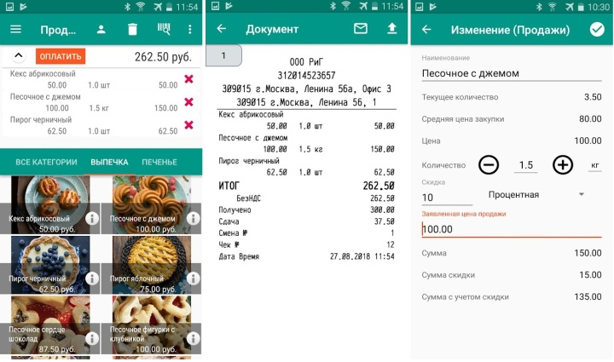
Рисунок 1.4 – Додаток «Мобільна каса і склад»

1С: Торгівля і Склад. Облік продажів. 1с Підприємство – це один з поширених сучасних додатків для роботи зі складом. Додаток розроблений спеціально для облікової системи підприємства 1С, що є одним з ключових факторів вибору даного додатку на ринку, але в ньому є один недолік – це доволі складний інтерфейс, який розроблявся не для комірника, а для оператора складу. Додаток розроблений за участі команди розробників самого 1С, можна сказати, що це повноцінна програма для ведення базової бухгалтерії й торгівлі. В додатку присутня стандартна підтримка звичайного терміналу збору даних.
Одним з головних плюсів серед конкурентів є те що, в додатку передбачено розширений функціонал, що дозволяє проводити синхронізацію з іншими гаджетами, але цей додатковий функціонал є платним. Додаток призначений для використання на ОС Android і iOS.

IBS Мобільний Склад
Компанія IBS пропонує програму для терміналів збору даних на ОС Android для автоматизації мобільного обліку і контролю товарів, швидкого проведення складських операцій (в торговому залі магазину, на складі), збору і передачі даних про товари в облікову систему, автоматичного оформлення (заповнення) документів.

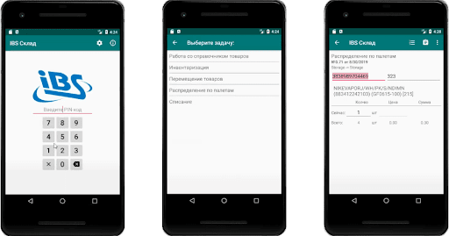
Рисунок 1.5 – Мобільний додаток «IBS Мобільний Склад»

Основний функціонал додатку:
- робота в online-режимі безпосередньо з документами в базі даних облікової системи по Wi-Fi;
- робота в offline-режимі – з попереднім завантаженням / синхронізацією довідників і подальшим вивантаженням даних безпосередньо в облікову програму по Wi-Fi (без експорту-імпорту проміжних файлів, без використання віддаленого робочого столу);
- отримання актуальної інформацію з облікової системи – довідник товарів, штрих-коди, артикули, ціни і ін.;
- збір даних про товари скануванням їх штрих-кодів, автоматичне заповнення документів (online або offline);
- в автоматизованому режимі створення, заповнення і контроль документів: замовлення, прихід, витрата, списання, переміщення, інвентаризація, переоцінка;
- робота з ваговим товаром, з розбивкою штрих-коду при введенні в накладну на код товару і вага;
- звірка цін, друк цінників;
- введення даних в документ одночасно з декількох терміналів (колективний режим роботи з документом). [9]
Складовий - облік товарів на складі – це складський мобільний додаток, за допомогою якого можливо відстежувати запаси на складі для будь-яких предметів. Даний додаток можливо використовувати як повноцінний інструмент для управління. Він призначений більше для невеликих магазинів, яким не треба вести великий облік товарів для того, щоб управляти продажом та закупівлею. Однією з переваг даного додатку є те, що його можливо встановити на звичайний смартфон й використовувати термінал збору даних для імпорту та експорту Excel-даних.
Основний функціонал додатку:
- просте введення даних (вручну або імпортування з файлів Excel);
- додавання зображень для візуалізації предметів, фотографування або додавання зображень;
- розміщення продукції в папках (групах);
- сканування штрих-кодів;
- реєстрація продажі та покупки;
- відстеження клієнтів та постачальників;
- відстеження декількох магазинів;
- встановлення мінімального рівня запасів та отримання сповіщення, коли кількість опускається нижче мінімального рівня;
- запуск звітів та розрахунок прибутку та надбавки;
- відстеження щоденних продаж.
Облік товарів - простий склад Додаток можна використовувати як інструмент управління запасами та відстеження запасів вдома або на складі. Невеликий магазин може використовувати його для управління продажами та покупками.
Навіть великі компанії використовують його як термінал збору даних для обміну з сервером за допомогою імпорту та експорту файлів Excel.

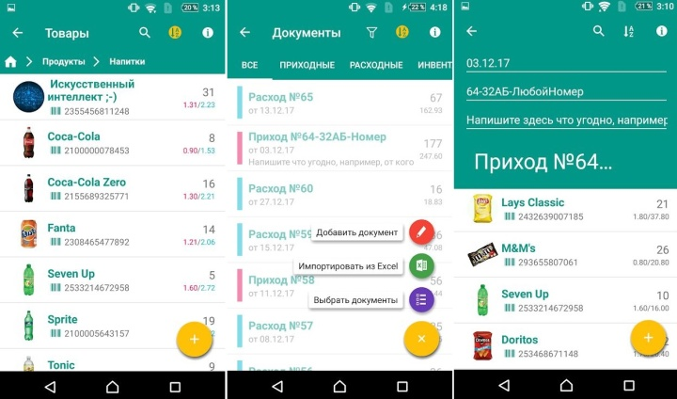
Рисунок 1.6 – Мобільний додаток «Облік товарів - простий склад»

Основний функціонал додатку:
- просте введення даних (вручну або імпортування з файлів Excel);
- додавання зображень для візуалізації предметів, фотографування або додавання зображень;
- розміщення продукції в папках (групах);
- сканування штрих-кодів;
- реєстрація продажі та покупки;
- відстеження клієнтів та постачальників;
- відстеження декількох магазинів;
- встановлення мінімального рівня запасів та отримання сповіщення, коли кількість опускається нижче мінімального рівня;
- запуск звітів, розрахунок прибутку та надбавки;
- відстеження щоденних продаж;
- друк у форматі PDF за зразками шаблонів або створення власних для друку каталогів, прайс-листів, квитанцій про продаж, рахунків-фактур тощо;
- використання Google диску для обміну даними та резервного копіювання. [10]
Мобільний комірник lite – це зручний додаток, призначений для ведення обліку товарів на складі. Він має набір всіх необхідних для повноцінного обліку функцій і зручним інтерфейсом.
Містить актуальну інформацію по залишках товарів, відслідковує надходження товарів на склад і їх переміщення між складами, списання товарів і проведення інвентаризації. Додаток може складати звіти по залишках і руху товарів, може виконувати резервне архівування бази і відновлювати її при виникненні будь-яких проблем. Архів бази можна надіслати електронною поштою або завантажити в сховище Google Drive.
Основний функціонал додатку:
- надходження товарів;
- введення залишків товарів;
- переміщення товарів між складами;
- списання товарів;
- перерахунок (Інвентаризація) товарів;
- звіт залишки товарів;
- звіт рух товарів;
- створення архіву бази і її відновлення в разі проблем;
- завантаження архіву на пошту або Google диск;
- сканування штрих кодів за допомогою камери мобільного телефону.

1.3.2 Огляд систем контролю підприємства. Система внутрішнього контролю – термін, який визначає всі внутрішні правила та процедури контролю, запроваджені керівництвом підприємства для досягнення поставленої мети – забезпечення (в межах можливого) стабільного і ефективного функціонування підприємства, дотримання внутрішньої господарської політики, збереження та раціональне використання активів підприємства, запобігання та викриття фальсифікацій, помилок, точність і повнота бухгалтерських записів, своєчасна підготовка надійної фінансової інформації. [11]
1С:Предприятие 8. 1С-Логистика:Управление складом 3.0 – система орієнтована на підприємства, які прагнуть ефективно керувати складськими операціями, обладнанням і персоналом.
Впровадження системи на великих складах дозволяє використовувати сучасні технології, наприклад, термінал збору даних. Вона має додатковий модуль для роботи з бездротовими терміналами, а також за допомогою даної системи можливо робити штрих-кодування та маркування товарів.
Однією з переваг є можливість приймати товари як по факту їх надходження на склад, так і на основі даних, котрі надає постачальник товарів.
Однією з основних системних функцій, котру треба розглядати при виборі подібних систем, є порівняння розбіжностей між фактично прийнятим і замовленим товаром. Це дає можливість отримувати в автоматичному режимі кількість недоотриманих товарів, котрі постачальник не відправив в даній партії або навіть були втрачені під час пересилання. Тобто при наявності розбіжностей, можна отримати список невідповідностей.
Зазвичай додатки котрі використовуються для терміналів збору даних пишуться під дану складську операційну систему, під модуль «1С Управління складськими запасами», тому виходячи з цього можливо прийти до висновку що універсального рішення по роботі з терміналами збору даних не існує, оскільки в системі може бути різні методи отримання товарів.
Для створення адекватної та повномасштабної автоматизації програма інтегрується з модулями «1С: Управління торгівлею 8», «1С: Бухгалтерія» та «1С: Заробітна плата та кадрові модулі».[12]
1С: Підприємство 8. WMS Логістика. управління складом – функціонал системи "1С: WMS Логістика. Управління складом" дозволяє оптимізувати процеси і вирішити основні проблеми, актуальні для складських комплексів:
- оптимізація використання складських площ при розміщенні і зберіганні товару;
- скорочення витрат на складське зберігання;
- скорочення часу і кількості помилок на обробку складських операцій;
- підвищення точності і оперативності обліку товару;
- виключення втрат, пов'язаних з критичністю термінів реалізації товарів;
- зменшення витрат на заробітну плату складських працівників. [13]
Система WMS Логістика – складний програмний продукт, що відрізняється за своєю структурою від інших продуктів 1С, оскільки вона заснована не на «документах», а на «транзакціях» – діях, виконуваних працівниками складу, і супроводжуючими фізичний рух товару. Транзакція – це послідовність дій, яка переводить базу даних з одного цілісного стану в інший цілісний стан. Цей продукт, наповнений складними взаємопов'язаними розгалуженими алгоритмами.
WMS Логістика – це одна з найкращих систем, котру можливо використовувати для автоматизації складського обліку, система побудована на базі звичайної 1С та містить великий список функціоналу для підвищення ефективності роботи складу. Система призначена для відстеження складського обліку в режимі реального часу, інформації про залишки в «онлайн» режимі, також є повна оптимізація транспортування товарів між складами, повний доступ над управлінням приймання, переміщення і розміщення, відбору та відвантаження товарів на складі і між складами, і також контролювання персоналу, що працює на складі. Однією з головних цілей впровадження даної системи на підприємствах є автоматизація підраховування заробітної плати персоналу складу.
Додатково до системи можливо до встановити систему дозамовлення товарів, котра буде допомагати відділу закупок товарів, коли товар закінчується у залишках на складі, формується документ для замовлення з інших складів або від постачальника товарів, якщо товар буде відсутній на інших складах. В даній WMS системі є стандартний інтерфейс для роботи з терміналами збору даних або мобільними телефонами.

1.4 Висновки за розділом 1

Отже, розглянувши основні бізнес-процеси роботи складу та найбільш поширені проблеми пов’язані з ними, можна зробити висновок, що застосування інформаційних технологій та автоматизація складського обліку підприємства дозволяє покращити якість організації його роботи в цілому.
Огляд існуючих додатків для автоматизації та контролю бізнес-процесів підприємства дозволив визначити основні переваги та недоліки в їх роботі, однак готового програмного продукту, що задовольняє поставленим вимогам не було знайдено.
На основі проведеного аналізу було прийнято рішення розробити мобільний додаток на базі операційної системи Android для терміналу збору даних, що поєднує та доповнює функціонал існуючих аналогів.
В мобільному додатку повинно бути реалізовано 3 окремі системи документообігу, такі як:
Надходження товарів – це процес при якому товари, що надходять від постачальника документуються в системі контролю 1С.
Переміщення товарів – це процес внутрішнього переміщення товарів або цілих контейнерів з товарами між складами підприємства.
Інвентаризація товарів – це процес перерахування товарів на складі, для того щоб виявити фактичну наявність товарів, недостачі і надлишки товарів, а також отримати кондицію товарів з обмеженим терміном придатності.

Розділ 2. Теоретичні відомості про РОЗРОБКу ДОДАТКІВ під ОС ANDROID

Android є найпопулярнішою операційною системою у світі. За оцінками експертів, він працює на 2,5 мільярдах активних пристроїв по всьому світу з понад 3 мільярдами користувачів – або приблизно з 39% усього населення планети.

2.1 Огляд засобів розробки мобільних додатків під ОС Android

Розробка мобільних додатків під мобільну платформу Android – це процес, створення програмних додатків, що призначені для різних портативних пристроїв, наприклад, смартфонів. Дані додатки можуть бути встановлені на пристрій виробником, користувачем з різних платформ для розповсюдження ПЗ або створені власноруч.
На даний момент існує велике різноманіття мов програмування, які призначені для створення програмних продуктів під мобільну платформу Android. Переважно розробка ведеться на мовах Java та Kotlin. Для створення програм на даних мовах програмування потрібний комплекс спеціального програмного забезпечення. До даного комплексу входить JRE (Java Runtime Environment) і JDK (Java Development Kit). JRE являє собою середовище виконання – мінімальну реалізацію віртуальної машини, в якій виконується програмний код. JDK – це набір інструментів, потрібних для розробника додатків, у який входить компілятор, стандартні бібліотеки класів, документація, також в нього входить і сама JRE.
Інтегрована середа розробки, в якій зазвичай працюють програмісти, може бути обрана із Android studio або IntelliJ IDEA, що створені компанією JetBrains. Використовувати Android studio при програмуванні краще з причин більшої орієнтованості на розробку під Android, вона допомагає спростити обстановку та налаштувати проект. Значна перевага Android studio також полягає в тому, що вона повністю безкоштовна. [3]
Основним недоліком Android studio на думку розробників, які тільки починають свою кар’єру програміста мобільних додатків є досить висока вимогливість середовища розробки до системи на яку вона встановлюється, найчастіше розробник який не має доволі гарного комп’ютеру або ноутбуку, а це як мінімум 4 гігабайти оперативної памяті і в середньому 8 гігабайт зіткнеться з тим, що середовище буде працювати досить повільно.
Також в Android Studio є свій внутрішній емулятор Android пристроїв, який обовязково потрібен для тестування нових програм і для якого також потрібний доволі гарний комп’ютер. Уникнути проблеми з емулятором можливо лише, якщо розробник має телефон або планшет на ОС Android, але це не завжди допомагає, оскільки не можливо протестувати свій додаток на різних розмірах екрану, різних версіях ОС а також різних комплектаціях пристроїв. Також ще одним недоліком Android Studio є те, що відсутня можливість написання серверної частини мобільного додатку, але й цей недолік можливо подолати, якщо використовувати спеціально призначені хмарні сервіси.
Середовище розробки Android Studio також має велику кількість вже готових шаблонів і компонентів для швидкої розробки мобільних додатків.
Завантаження та встановлення Android Studio
Інтегроване середовище розробки Android Studio є вільно розповсюджуваним. Поточна версія доступна для завантаження на офіційному сайті розробника https://developer.android.com/studio/index.html.
На сторінці сайту є кнопка Download Android Studio (завантажити Android Studio). Вона запускає завантаження поточної версії для 64-розрядної Windows:
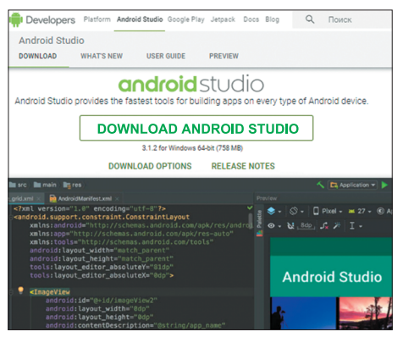
Рисунок 2.1 – Завантаження Android Studio на офіційному сайті розробника

У розділі Android Studio downloads (завантаження), можна обрати посилання для скачування версії Android Studio під різні платформи :

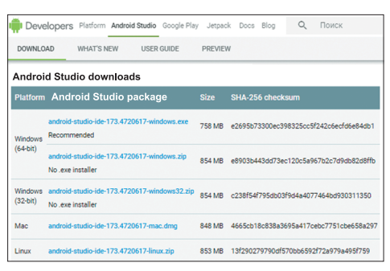
Рисунок 2.2 – Перелік доступних для скачування версій Android Studio
У завантаженому файлі вже є всі необхідні для розробки інструменти: сама IDE Android Studio та Android SDK. Таким чином, додатково нічого завантажувати та встановлювати не потрібно.
Процес встановлення Android Studio стандартний, всі опції залишаємо та приймаємо без змін. Звернути увагу варто на два моменти:
- При виборі шляхів встановлення Android Studio та Android SDK слід врахувати, що: для встановлення SDK потрібно щонайменше 3.2 Гб вільної пам'яті на диску; вибрані шляхи не повинні містити букв кирилиці – це важливо.
- При першому запуску Android Studio поставить питання про імпорт конфігурації. Обираємо другий пункт – I do not have a version of Studio or I do not want to import my settings (я не маю попередньої версії Android Studio або я не хочу імпортувати поточні настройки).
Після цього Android Studio почне самостійно завантажувати Android SDK із мережі Інтернет. Якщо завантаження SDK з першого разу не вийде, Android Studio запропонує повторити спробу –натискаємо Retry (спробувати знову).
Коли інсталяцію буде повністю завершено, з'явиться вітальне вікно Android Studio:

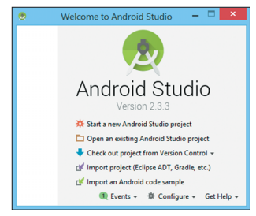
Рисунок 2.3 – Вітальне вікно Android Studio

На панелі ліворуч відображатимуться вже створені проекти (при першому запуску вона, звичайно, буде порожня), в основній робочої області – можливості для роботи з проектами (створення нового проекту, відкриття вже існуючого, завантаження та імпорт проектів), а внизу – Events (події, наприклад, оповіщення про оновлення), Configure (перехід до установок Android Studio) та Get Help (меню допомоги).

2.2 Архітектура ОС Android

Операційна система Android складеться з пакету програмних компонентів. Кожний компонент створений на основі елементів більш низького рівня.

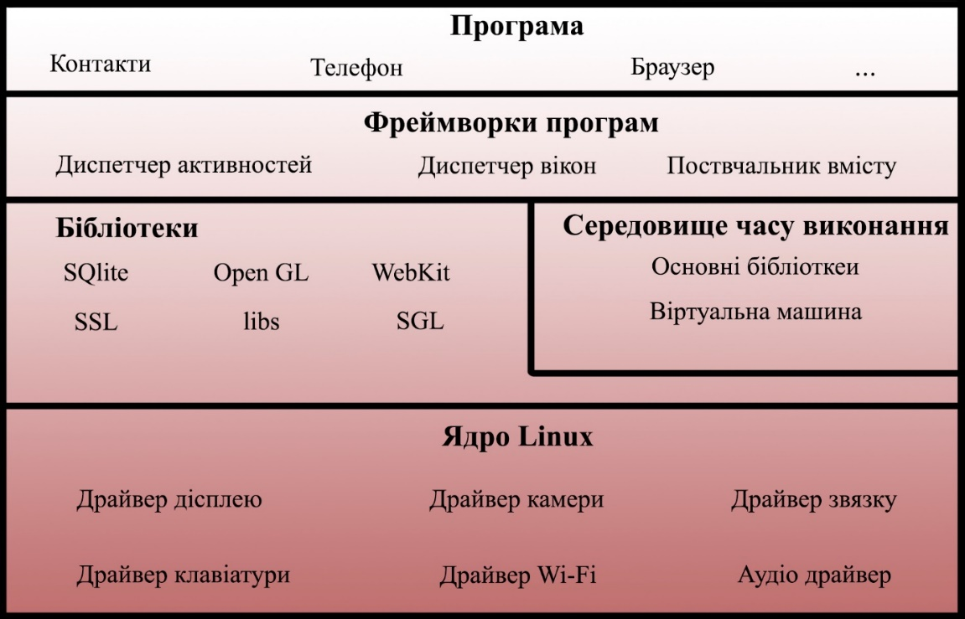
Рисунок 2.4 – Архітектура Android

Розглянемо архітектуру представлену на рисунку 2.1:
- ядро Linux – рівень абстракції між апаратним рівнем та програмним пакетом;
- бібліотеки та середовище часу виконання – рівень, який забезпечує базовий функціонал для програм;
- фреймворки програм – рівень, на якому забезпечується доступ до API;
- програма – набор попередньо встановлених програм.
Також існує спільнота ентузіастів, що розробляє відкриті варіанти прошивок Android – AEX (AOSPEXTENDED), LineageOS (до 2017 CyanogenMod), Replicant, EMUI, MIUI, Flyme, AOKP (Android Open Kang Project), Paranoid Android, Vibe UI та інші. Модифіковані версії Android створюються для доповнення операційної системи новими настройками, опціями, функціями або для поліпшення якості роботи пристроїв; видалення з Android-пристрої сервісів Google для виключення можливості передачі ідентифікаційної інформації на сервери компанії, наприклад, інформацію про переміщення користувача в реальному часі. [20]

2.3 Порівняння Kotlin та Java для розробки Android-додатків

На даний момент розглядається дві основні мови програмування мобільних додатків Java та Kotlin. Java була основною мовою розробки мобільних додатків під платформу Android до 2020 року. Актуальність розробки на даній мові програмування зменшується оскільки Java схильна до помилок і повільно модернізується, а компанія JetBrains запропонувала гідну альтернативу – Kotlin.
Доступність для всіх платформ була головною метою Kotlin, але багатоплатформене програмування є лише передумовою набагато більш інноваційного світогляду. З випуском Kotlin 1.3 Kotlin/Native вдосконалюють концепцію зручності для багатьох платформ. Нарешті, розробники Android можуть використовувати одне інтегроване середовище розробки (IDE) для розробки разом з Kotlin на всіх платформах. Найновіша версія Kotlin робить розробку мобільних додатків більш доступною завдяки підтримці повторного використання коду, економлячи час та зусилля на складніші завдання.[15]
Kotlin/Native використовує технологію LLMV для компіляції джерел в автономні бінарні файли для декількох операційних систем та архітектур процесора, таких як iOS, Linux, Windows, Mac та Webassembly.[15]
Більша частина популярних підприємств вже використовують Kotlin або планують це зробити. Мобільні продукти, такі як Pinterest, Twitter, Netflix, Uber, AirBnB, Trello та Evernote, переходять на Kotlin для додатків Android.[15]
Оскільки Koltin на 100 відсотків сумісний з Java, можна безперешкодно включити його в існуючий додаток, і навіть не потрібно буде переписувати будь-який код Java – просто почніть кодування в Koltin.[15]
Основні відмінності Koltin полягають у доповненні мови Java та усунення деяких її проблем. Першою з них є Null-безпека. В більшості мов програмування, включаючи Java, null – це доволі часта причина збоїв, тому що не існуюча величина не може виповняти роботу. В Kotlin вирішили цю проблему додавши оператор «?» який ставиться після об’явлення типу наприклад: var a: String? = "abc". Данна строчка демонструє, що змінна «а» типа String може бути null.
Масиви в Kotlin відразу після створення мають функції get і set.
Відрізняється від Java також те, що Koltin надає тільки посилальні типи даних.
Розробники мови Koltin зізнаються в тому, що не намагалися створити кардинально нову мову програмування. При створенні Kotlin розробники намагалися зробити мову якомога прагматичнішою і зручною насамперед для використання розробників. Нижче приведено невиликий перелік компонентів, які є в Kotlin:
- extension functions
- null safety
- string templates
- properties
- data classes
- range expressions
Null safety – це одна з найкорисніших функцій в Kotlin оскільки найпоширеніша проблема більшості мов програмування наприклад Java, є те, що отримати доступ до члена з посиланням «null» безпосередньо призводить до виключення «NullPointerException». Перевірка на тип посилання «null» проводиться під час компіляції. [16]
Наведемо приклад у коді:
Var a: String = "abc"
A = null // compilation error

Var b: String? = "abc"
B = null // ok

Extension functions – це функція розширення класу із використанням функціональної можливості без спадкування від класу. Даної функції доволі сильно не вистачає в мові Java. [16]
Наведемо приклад використання:
fun WebDriver.open(url: String) {
get(url)
}

fun WebDriver.all(cssselector: String): MutableList<WebElement>? {
return findElements(By.cssSelector(cssselector))
}

fun List<WebElement>.shouldHave(size: Int) {
assert(this.size == size)
}
Можливо переписати текст в форматі нижче:
val driver = ChromeDriver()
driver.open("http://automation-remarks.com")
driver.all(".post").shouldHave(size = 9)
Якщо використовувати функції «.apply» і «.with» можно зробити код ще набагато меншим.
ChromeDriver().apply {
open("http://automation-remarks.com")
all(".post").shouldHave(size = 9)
}

String template – це по своїй суті шаблон для типу «String», який дозволить легко відформатувати всі рядки. Вираз шаблону починається зі знаку «$». [16]
fun findCustomerById(id:Long): CustomerEntity{
val query = """
SELECT *
FROM customer
WHERE id = $id;
"""2
return findOne(CustomerEntity::klass, query)
}
Тепер код запиту SQL буде виглядати доволі компактно і естетично без використання переносів рядків і конкатенацій.
Reified type – це функція, яка дозволить зробити код більш елегантним і лаконічним. Наприклад в тестах використовується бібліотека «Apache DBUtils». [16]
Якщо використовувати її, код буде виглядати таким чином:
val beanHandler = BeanHandler<City>(City::class.java)
val city: City = QueryRunner().query("SELECT * FROM city", beanHandler)
Але, якщо використати відомі нам функції розширення класу і функції заміни параметрів типу, можливо отримати гарний код:
inline fun <reified T> QueryRunner.findOne(sql: String): T {
return BeanHandler(T::class.java).run { query(sql, this) }
}

val city : City = QueryRunner().findOne("SELECT * FROM city")

У даному випадку тип, в який буде переконвертовано запит, буде братися з типу оголошеної змінної. Це набагато зручніше, ніж Java Generics.
Kotlin зараз близько шести років, вона молода за стандартами мови програмування, але є однією з мов, офіційно підтримуваних для розробки додатків Android. Мова Kotlin вже досягла значних успіхів, але в екосистемі навколо мови ще належить виконати роботу.
Підтримка анотацій – деякі вдосконалені функції, такі як підтримка та відображення анотацій в Kotlin до останніх версій не отримали великої підтримки. Часто запитувана функція використовувалась для підтримки та обробки анотацій у Kotlin. Зокрема, багато людей хотіли підтримати ButterKnife, знамениту бібліотеку Android, яка використовує анотацію для зв’язування поля та методів із видами. Тепер стабільність і підтримка є, але все ще існують труднощі. [21]
Аналіз кодексу – один із способів, яким Kotlin зумів бути настільки добре сумісним з Java, – це означає те, що багато розумних речей Kotlin є в компіляторі, а не в генерованому байтовому коді. Вам потрібно додати, kotlin-reflect, що додає майже 20 000 методів до вашої програми, але це дуже далеко від ідеального.
Вирішення проблеми полягає у використанні відображення на Java або використанні підтримки відображення Java в Kotlin. Наприклад, ви можете використовувати String::class.java.methods для доступу до методів Java/JVM, створених компілятором Kotlin. [21]
Перший варіант вимагає, щоб ви продовжували використовувати Java, принаймні в деяких місцях, але це гарантовано працює. Другий дозволяє використовувати виключно Kotlin, але результати можуть відрізнятися від очікуваних. Це тому, що продуктивність, надана Kotlin, залежить від операцій за кадром. Наприклад, щоб дозволити використовувати значення за замовчуванням у Kotlin, компілятор генерує метод Java для кожної комбінації аргументів. [21]
Ще одна актуальна проблема – відсутність інструменту статичного аналізу для Kotlin. Це правда, що компілятор Kotlin розумніший і безпечніший, ніж Java. І ви можете фактично інтегрувати компілятор командного рядка у свій робочий процес. Все ж це безперечно поточна слабкість Kotlin, яка, ймовірно, залишиться ще деякий час, враховуючи, що офіційний аналізатор Kotlin є відкритим кодом, але щільно інтегрованим у компілятор. Таким чином, витягнути і повторно використовувати його непросто. [21]
Офіційна підтримка такого гіганта, як Google – це великий крок до того, щоб зробити Kotlin таким же популярним, як Java (або навіть більше того). Але не будемо забувати, що Java використовується не лише на Android – її екосистема справді величезна, і розробникам Java, ймовірно, знадобиться багато часу, щоб прийняти Kotlin для всіх своїх продуктів, написаних на Java, що суперечить перспективам бізнесу.
Можна з упевненістю сказати, що ці мови будуть використовуватися разом досить довго. [22]

  - Інструмент автоматизації зборки проекту Gradle

Gradle – це інструмент автоматизації збірки для розробки програмного забезпечення. Він контролює процес розробки від компіляції та пакування до тестування, розгортання та публікації. Підтримувані мови включають Java, Kotlin, Groovy , Scala, C / C++ та JavaScript. Основною функцією Gradle є збір статистичних даних про використання програмних бібліотек по всьому світу [23].
Плагін для Android може обробляти величезний спектр випадків використання, але також має достатньо розумні налаштування за замовчуванням, щоб робити прості збірки. На додаток до роботи з обробкою та упаковкою програми, плагін Android надає безліч різних варіантів конфігурації та налаштування, з якими він працює. З цих доступних можливостей буде розглянуто основні, які розробники Android зазвичай використовують у своїй збірці.
- Варіативність збірки. Використовується для створення дещо інших версій програми, таких як версія для налагодження, версія для випуску, платна версія, безкоштовна версія. Плагін Android дозволяє легко обмінюватися кодом та іншими загальними ресурсами між цими варіантами.
- Керування залежностями для різних варіантів додатків окремо, таким чином з’являється можливість для додатків, наприклад платних, змінювати список бібліотек під час компіляції проекту без створення окремого додатку. [25]
- Заміна ресурсів, файлів даних, інформації про маніфест мобільного додатку та їх перезапис.
- Підпис ключа, Gradle може генерувати ключи підпису під час розгортання додатку на тестовому пристрої, але під час публікації додатку фінальної версії, потрібно згенерувати свої ключі. Підписаний apk вимагається магазином Google Play, коли ми публікуємо програму. Це допомагає Google підтримувати безпеку, переконавшись, що в програму не внесено жодних змін після підписання apk, користувачі знають, що додаток від видавця, і можна контролювати шахрайство чи вторгнення третьої сторони.
- Proguard – це один з основних інструментів, який може допомогти зменшити розмір вашої програми, видаливши невикористаний код і ресурси. Proguard також може робити багато цікавих речей, включаючи обфускацію коду, даючи всім класам і методам безглузді імена. Це особливо цікаво, якщо розробник справді турбуєтеся про те, що ваш код буде перепроектовано та переписано. [26]
- Тестування є невідємним інстуремнтом розробника. Випробування бувають 2 типів одиничні випробування та випробування приладів. Перші виконуються на JVM отже вони швидші, але менш точні. Пізніше це робиться на пристрої Android повільніше, але точніше. Gradle може допомогти створити різні варіанти програми або бібліотек для повторного використання. Таким чином, кожен модуль або версія додатку потребує тестування. Наприклад, якщо у розробника є безкоштовні та платні варіанти програми, у нього можуть будуть папки test free, AndroidTestFree, testPaid і AndroidTestPaid для створення відповідного тесту. [24]
- Підтримка Multidex – розробник може мати сотні класів, кожен із сотнями методів. Ніщо не заважає великому проекту стати таким великим, особливо якщо багато великих залежностей. Під час компіляції система отримаємо помилку по типу перевищення кількості посиланнь на методи. Причина полягає в тому, що віртуальна машина Android насправді не запускає байт-код Java, а виконує байт-код Dalvik, і є етап збірки після компіляції Java, де байт-код Java перетворюється на байт-код Dalvik. Цей крок називається Dexing. Частиною цього процесу є компіляція таблиці кожного методу в програмі, яка індексується двома байтами. Це означає, що ми обмежені 65 тис. методів. [24]

  - Node.js

Розробка бекенда за допомогою Node.js не нова концепція, і вона використовується для впровадження багатьох цифрових продуктів в Інтернеті. Він має багато переваг, що робить його придатним для створення корпоративних і бізнес-додатків.

2.5.1 Для чого використовується Node.js. Node.js належить до категорії програмного забезпечення, яке дозволяє розробникам кодувати програми та одночасно запускати їх.
Основними характеристиками Node.js є:
- це серверний фреймворк;
- це відкритий код;
- підходить для різних платформ.
Серверні процеси Node.js виконуються в наступному порядку:
- серверу призначається завдання.
- файлова система отримує завдання від сервера.
- система чекає запиту.
- запит надходить до системи, а файл обробляється та надсилається користувачеві.
Основними фреймворками Node.js є
- Nest.js – це вдосконалений фреймворк Node.js, який використовується для бекенда, який підходить для створення проектів на рівні підприємства. Він має широкий спектр бібліотек, які реалізують Typescript, Model-View-Presenter і комбіновані принципи об'єктно-орієнтованого програмування Function-Point і Functional-Reactive-Programming.
- Express.js – це швидкий, мінімальний дизайн і надійна колекція помічників HTTP. Йому віддають перевагу розробники, які не мають тривалих і витратних процесів розробки. Він також найкраще підходить для розробки API, мобільних і веб-додатків.
- Socket.io – його зручність у використанні дозволяє легко використовувати його на кількох пристроях. Він зосереджений на двонаправлених з’єднаннях у реальному часі. Він також підтримує повторне підключення, двійкове та мультиплексування.
- Meteor.js – надає функції в режимі реального часу, динамічний імпорт, інтеграцію між інтерфейсом і сервером, а також захист від прихованих API.
- Koa.js – тут використовуються асинхронні функції, полегшується процес обробки помилок і підвищується продуктивність програми.
- Loopback.io – дозволяє розробнику швидко створювати API, оскільки надає численні функції, які спрощують робочий процес. Він підтримує тимчасові запити та служби зберігання. Він підтримує різні служби REST і багато загальновідомих баз даних.
- Feathers.io – дозволяє писати веб-додатки в режимі реального часу та REST API з дуже невеликими зусиллями.[17]

2.5.2 Основні переваги розробки серверної частини програмного продукту на Node.js. Node.js протий в освоєнні – Розробники додатків зазвичай не мають багато вільного часу, тому, якщо вони мають намір освоїти новий інструмент, його потрібно легко опанувати. Переважна більшість розробників вже знайомі з JavaScript.
І оскільки Node.js полегшує використання JavaScript на стороні серверної частини продукту, це дозволяє розробникам інтерфейсних програм швидко й просто створювати серверні програми, навіть якщо вони мають обмежені знання чи досвід роботи з принципами програмування серверної частини програмного забезпечення.
Node.js також має великі бібліотеки документації, які допоможуть дізнатися більше про використання Node.js для розробки проектів.
Node.js швидкий – Переваги node.js в швидкості можливо поділити на два основних види, фактична швидкість розробки програмного продукту й швидкість продуктивність роботи продукту. Node.js пропонує переваги для обох видів швидкості. Основними факторами через які Node.js виграє в швидкості над конкурентами є двигун на якому працює Node.js, а це Google V8, котрий забезпечує швидке перетворення JavaScript коду в машинний код комп’ютера. Також розробники Node.js заявляють і вже не один рік підтверджують, що будуть підтримувати та покращувати свій продукт за допомогою частих оновлень та постійного покращення продуктивності. Додатки написані використовуючи Node.js швидші, ніж конкурентні завдяки тому, що вони використовують асинхронну, неблокуючу модель програмування, процеси можуть виконуватися паралельно, а не чекати завершення інших процесів. В результаті такої моделі роботи програми отримується підвищена швидкість й продуктивність. Підвищення швидкості розробки проектів також можливе завдяки тому, що спільнота розробників має велику популярність й розроблює багато бібліотек та модулів, котрі в подальшому викладаються у вільний доступ. Завдяки тому, що модулі й бібліотеки є у вільному доступі, користувач може отримати вкрай необхідну функціональність, не створюючи її з нуля.
Node.js полегшує розробку додатків у режимі реального часу –Архітектура розробки серверних додатків за допомогою Node.js значно збільшує швидкість розгортання додатків реального часу, які користувач сприймає як поточні, затримка в додатках реального часу повинна бути мінімальною. Node.js забезпечує швидку передачу даних між сервером і клієнтом за допомогою асинхронних операцій, забезпечуючи відсутність затримок між запитом користувача та відповіддю сервера.
Однією з ключових переваг додатків реального часу є те, що взаємодія з цим типом додатків відбувається природним шляхом, який не вимагає постійної участі користувача, наприклад, натискання кнопки для завантаження нових продуктів в інтернет-магазині. Це робить взаємодію більш комфортною та плавною.[18]
Node.js працює по системі асинхронного виконання декількох процесів. Таким чином, більшість операцій котрі повинен виконувати сервер відпрацьовують врази швидше ніж конкурентні. Зазвичай це підвищує ефективність в роботі таких додатків котрі були створені для великої кількості одночасних користувачів, таких як програми-чати для обміну повідомленнями.

  - Протокол авторизації LDAP

LDAP (Lightweight Directory Access Protocol – полегшений протокол доступу до директорій каталогів) – мережевий протокол прикладного рівня для надсилання запитів та модифікації даних служби каталогів через TCP/IP. LDAP є відкритим, комерційно-нейтральним, промисловим стандартним протоколом. LDAP розроблений IETF як полегшений варіант розробленого ITU-T протоколу DAP. [19]

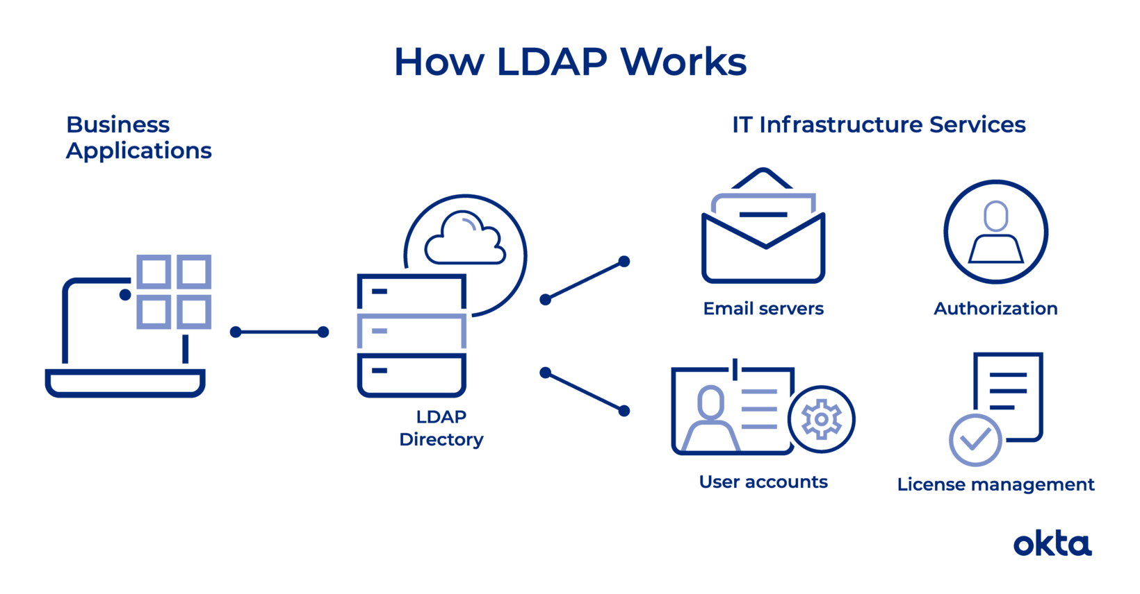
Рисунок 2.5 – Схема роботи LDAP

Схема реляційної бази даних містить інформацію про структуру бази даних, включаючи інформацію про таблиці, про стовпці кожної з цих таблиць, а також типи даних та обмеження кожного з цих стовпців. У LDAP схема надає приблизно той самий тип інформації, але оскільки інформація впорядкована на сервері каталогів зовсім інакше, ніж у реляційній базі даних, вираз цих елементів схеми істотно відрізняється.
Кожна схема LDAP повинна містити:
- синтаксис атрибутів визначає типи даних, які можуть бути представлені на сервері каталогів;
- правила відповідності визначають типи порівнянь, які можна виконати з даними LDAP;
- типи атрибутів визначають іменовані одиниці інформації, які можуть зберігатися в записах;
- класи об’єктів визначають іменовані колекції типів атрибутів, які можуть використовуватися в записах, що містять цей клас, і які з цих типів атрибутів будуть обов’язковими, а не необов’язковими.
LDAP дуже добре підходить для таких речей, як контроль доступу та авторизації. Тільки користувачі групи повинні мати доступ до програм, тому, коли хтось намагається ввійти, перевіряється, що вони в належній групі, перш ніж надавати доступ.
Процес надавання доступу досить простий з точки зору потоку:
- сеанс починається з прив’язки клієнта до сервера LDAP (DSA, Directory System Agent), порт за замовчуванням 389;
- потім клієнт надсилає запит на операцію (часто запит на пошук або порівняння, наприклад) на сервер, запитуючи певний набір інформації;
- потім сервер обробляє цей запит і надає відповідь;
- клієнт отримує відповідь, а потім обробляє дані.

2.7 Протокол для запиту та відновлення даних OData

OData (Open Data Protocol) – це стандарт OASIS, який визначає найкращі методи створення та використання RESTful API. OData допоможе зосередитися на бізнес-логіці під час створення API RESTful, не турбуючись про підходи до визначення заголовків запитів і відповідей, кодів стану, методів HTTP, умов URL, типів медіа, форматів корисного навантаження та параметрів запитів, тощо. OData також допоможе виконати відстеження змін, визначення функцій та дій для багаторазових процедур і відправлення асинхронних чи пакетних запитів тощо. Крім того, OData надає можливість розширення для задоволення будь-яких користувацьких потреб API RESTful.
OData RESTful API легко використовувати. Метадані OData, опис моделі даних API для розуміння комп’ютером, дають змогу створювати потужні загальні клієнтські проксі та інструменти. Деякі з них можуть допомогти взаємодіяти з OData, навіть не знаючи нічого про протокол. Наступні 6 кроків демонструють 6 цікавих сценаріїв застосування OData на різних платформах програмування.
У технологічній платформі системи обліку підприємства 1С версії 8.3.5 було надано стороннім розробникам, котрі повинні працювати з 1С, можливість автоматично формувати REST інтерфейс OData для прикладного рішення.
Дане рішення допомагає додаткам, котрі мають співпрацювати з системою 1С, отримувати повний доступ до бази системи без допомоги програмістів 1С, а також зберігати в один запит.
Механізм роботи запитів призначений для вирішення більшості популярних задач таких як:
- вивантаження та завантаження даних з прикладного рішення;
- інтеграція з інтернет-сайтами, інтернет-магазинами або мобільними додатками;
- збільшення функціональності прикладного рішення без зміни конфігурації системи;
- інтеграція з іншими корпоративними системами.
Типові операції, які виконуються за допомогою стандартного інтерфейсу OData:
- отримання списку об'єктів системи із встановленим відбором;
- отримання даних конкретного об'єкта системи;
- створення нового та запис змін існуючого об'єкта системи;
- проведення одного документа, старт бізнес-процесу.

2.8. Висновки за розділом 2

Мобільний додаток – це вид додатку, що створений для запуску на мобільному пристрої, наприклад, смартфоні або планшеті. На сучасному ринку мобільних додатків є дві домінуючі платформи: платформа iOS від Apple Inc та платформа Android від Google.
Хоча у цих двох платформ можна прослідкувати подібні риси в процесі створення програмних продуктів, розробка для iOS та для Android передбачає використання різних SDKs (software development kits – набори для розробки програмного забезпечення) та різного ланцюжка інструментів розробки. У другому розділі роботи було розглянуто та визначено технології для ОС Android, за допомогою яких потрібно розроблювати додаток.
А саме мову програмування Kotlin, визначено її переваги та недоліки у порівнянні із мовою програмування Java. Наступним етапом було проведено аналіз системи автоматичного збирання проекту Gradle, розглянуто її особливості використання, функціональні можливості та переваги. Розглянуто мову програмування серверної частини мобільного додатку Node.js. Було обрано систему авторизації та автентифікації в додатку, LDAP. Даний протокол легкий в використанні й на його основі побудована система авторизації та автентифікації на підприємстві. На звершення розділу було розглянуто систему обміну даними з внутрішньою системою контролю підприємства та визначено, що оптимальним буде використовувати REST інтерфейс OData вбудований в систему контролю 1С.
РОЗДІЛ 3. РОЗРОБКА вимог, програмна реалізація та тестування мобільного додатку

3.1 Вимоги до мобільного додатку: функціональні та нефункціональні

Під час розробки мобільного додатку затверджується технічне завдання, в якому визначається перелік функціональних і нефункціональних вимог до продукту, що розробляється.
Функціональні вимоги (англ. Functional Requirements) – це вимоги до програмного забезпечення, які описують внутрішню роботу системи, її поведінку: обчислення даних, маніпулювання даними, обробку даних та інші специфічні функції, які має виконувати система. [1]
Нефункціональні вимоги (англ. Non-Functional Requirements) – це вимоги до програмного забезпечення, які задають критерії для оцінки якості його роботи. [1]
Функціональні вимоги до додатку:
- Додаток повинен мати авторизацію й автентифікацію. Авторизація повинна бути реалізована за допомогою внутрішнього логіну компанії й паролю.
- Дані з якими працює додаток повинні бути захищеними під час пересилання між клієнтським додатком та сервером. Потрібно використовувати систему токена авторизації й оновлення токена.
- Додаток повинен мати можливість відображати список системних документів, зокрема: документ переміщення товарів, документ внутрішнього замовлення, документ інвентаризації, документ надходження товарів.
- В додатку повинно бути реалізовано 3 окремі модулі для роботи користувачів такі як: обробка внутрішнього замовлення, проведення інвентаризації товарів на складах підприємства, надходження товарів на склад підприємства.
- Додаток повинен надавати можливість перегляду основних даних у документі з яким працює користувач: склад на який буде проведене надходження товарів та склад з якого треба відвантажити товар, назву внутрішнього документу в системі обліку підприємства, інформацію хто обробляє даний документ, час створення документу, інформацію про підпорядковані документи до даного документу, стан про проведення виконання замовлення, стан оброблення документу.
- Потрібна можливість блокування документу з ціллю обробки заявки одним користувачем.
- Мобільний додаток повинен надавати можливість сканування за допомогою вбудованого сканеру терміналу збору даних та за допомогою камери мобільного телефону та обробляти відскановані коди товарів, контейнерів, коробок з товарами та місць зберігання товарів.
- Типи кодів, котрі потрібно обробляти: EAN-13, Code39, EAN-8, QR-код.
- Мобільний додаток має надавати можливість почати/продовжити виконання заявки.
- Мобільний додаток повинен зберігати документи з проведенням або без в системі контролю підприємства, після того як документ буде відповідати визначеним в системі критеріям.
- Мобільний додаток повинен надавати можливість виконання документу, якщо він був завершений не повністю та передавати його виконання іншому або тому самому користувачу на доопрацювання.
- Мобільний додаток повинен відображати помилки, якщо такі виникають під час роботи та не давати можливість працювати далі, якщо користувач не зміг зберегти дані з технічних причин.
- Мобільний додаток повинен надавати можливість пошуку за фільтрами.
Нефункціональні вимоги до додатку:
- Мобільний додаток повинен відповідати стандартам компанії та підтримувати вище зазначені бізнес-процеси.
- Додаток повинен підтримувати усі сучасні версії операційної системи Android від 7.1.1 до 12.0.
- Мобільний додаток повинен бути написаний на мові програмування Kotlin.
- Швидкість розпізнавання кодів повинно займати 4-5 секунд, щоб не затримувати роботу складу.
- Мобільний додаток має взаємодіяти з віддаленим сервером за встановленим протоколом.

3.2 Архітектура мобільного додатку

З метою підвищення швидкості розробки проекту зазвичай використовують блок-схему додатку, яка повинна містити список елементів, що заплановано створити. Мета розробки блок-схеми полягає в тому, щоб мати представлення, як повинен виглядати додаток і які типи задач він повинен вирішувати.
Блок-схема продукту, який створюється в дипломній роботі має містити в собі набір основних елементів, які обов’язково будуть реалізовані при створенні додатку, рис 3.1.
Також треба побудувати блок-схему процесу авторизації користувача. Перевірка користувача повинна бути реалізована на стороні серверу, клієнтський додаток повинен лише передавати дані авторизації, логін і пароль. Після успішної авторизації клієнтський додаток повинен отримати два токен JSON Web Token, в яких буде записано логін та час отримання та час спливання кожного токену, рис 3.2.

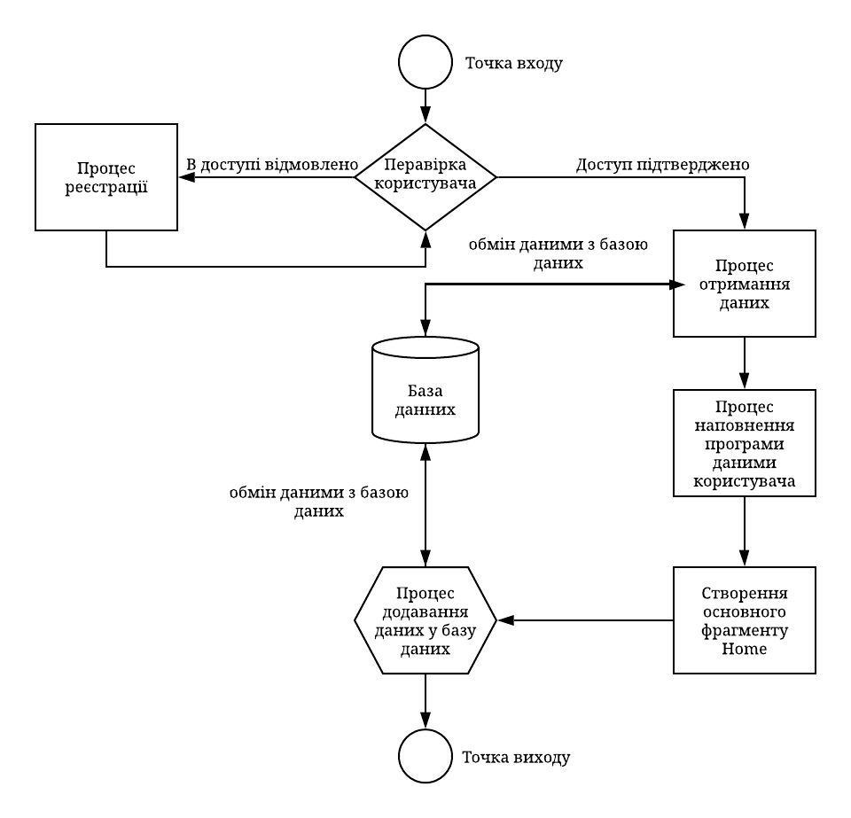
Рисунок 3.1 – Блок-схема програмного продукту

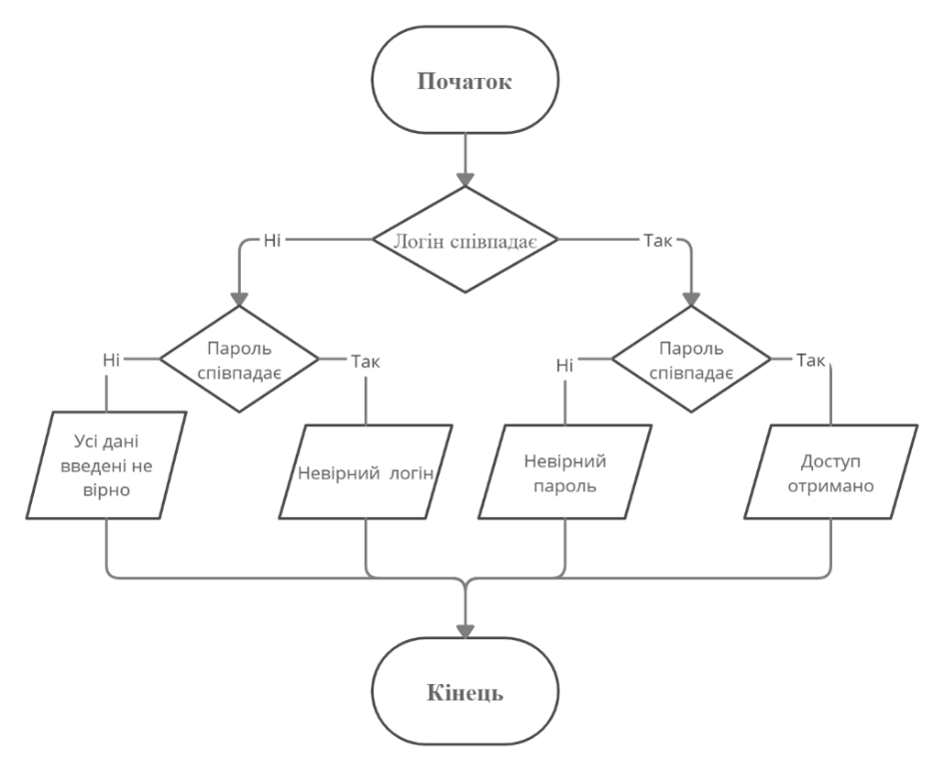
Рисунок 3.2 – Блок-схема авторизації користувача

Додаток повинен отримувати дані використовуючи систему двох токенів jwt: access та refresh. Перший токен потрібен для того, щоб сервер міг перевірити чи користувач дійсно авторизований в системі при отриманні даних. Токени повинні мати обмежений час життя після якого вони вже будуть не дійсні, зазвичай перший токен буде «жити» менше ніж другий. Якщо перший токен буде викрадено в користувача з ціллю отримання даних з серверу, після закінчення його часу життя буде потрібен другий токен refresh. Другий токен призначений для того, щоб отримати нові два токени. Після того як користувач отримає два нових токени, старі в системі видаляються й хакери, котрі використовували перший токен втрачають можливість доступу до даних. Якщо в користувача викрадуть другий токен, користувач не зможе отримувати дані в системі, йому прийдеться повторно авторизуватися для отримання нових токенів. Схема роботи токенів зображена на рис. 3.3.
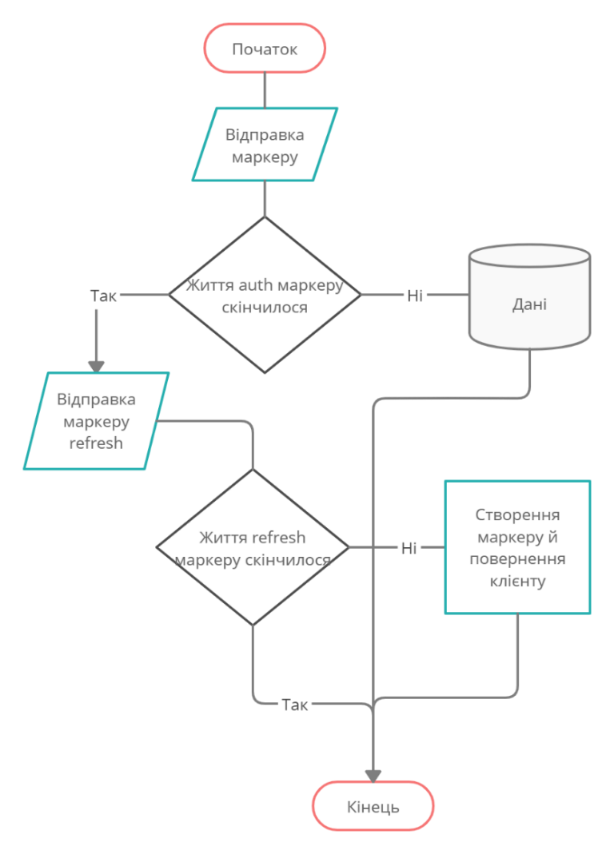
Рисунок 3.3 – Блок-схема роботи системи двох токенів

Процес роботи додатку повинен бути побудований так, щоб якомога більше важких операцій та обраховувань було проведено на стороні серверу, для того, щоб додаток не мав змоги втрати цих даних.
Додаток повинен працювати з сервером за допомогою спеціального компонента взаємодії з сервером. Компонент повинен відповідати за відправку, читання та розбір даних з якими працює додаток.
Архітектура проекту повинна бути спроектована з використанням архітектурного шаблону Model-View-ViewModel (MVVM), даний шаблон був запропонований на заміну MVC, MVP.
Концепція даного шаблону полягає у відокремленні логіки уявлення даних від бізнес логіки за допомогою винесення її в різні класи з ціллю більш чіткого розмежування.
Схема побудови мобільного додатку використовуючи даний шаблон зображена на рис. 3.4.
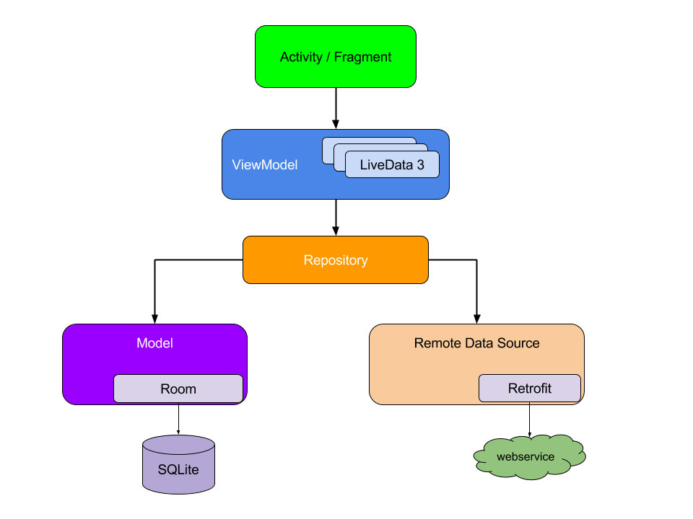
Рисунок 3.4 – Схема побудови додатку з шаблоном MVVM

- View – цей шар, що містить компоненти UI і відповідає за код, що управляє компонентами інтерфейсу користувача, такий як ініціалізація дочірніх view, відображення завантаження, введення даних користувачем, обробку анімацій. Наприклад, такий код міститься в активіті та фрагментах.
- ViewModel – об'єкти цього класу надають дані для компонентів UI. У нашому випадку View будуть використовувати LiveData для відстеження змін даних у ViewModel.
- Repository – репозиторії є абстракцією над джерелами даних, яку програма може використовувати для отримання даних та їх збереження. Ця абстракція корисна з двох основних причин: код не залежить від конкретної реалізації сховища даних, а також, внаслідок попередньої причини, ми можемо легко змінювати конкретні реалізації сховища даних, наприклад, для тестування.
- Data Service – це шар, який містить код для завантаження (наприклад, використовуючи SQLite), а також код для завантаження даних (наприклад, завантаження даних з backend api за допомогою Retrofit).
Додаток буде розділено на 3 окремі модулі або навіть додатки з різним функціоналом, але однією системою контролю підприємства та серверною частиною. Додатки будуть називатися «Склад», «Інвентаризація», «Приймання товарів».
Склад – це модуль, котрий повинен виконувати функції для роботи складу такі як:
- обробка замовлень з інших складів;
- обробка замовлень від покупця або замовника;
- можливість блокування документу для того, щоб один користувач міг обробляти один документ;
- можливість вибору складу з якого працює користувач;
- вибір заповнення товарів з серією та без серії;
- можливість використовувати як камеру для зчитування штрих коду так і вбудований або зовнішній сканер;
- ручний ввід даних про кількість або відбір серії товару.
Також, необхідно зауважити, що додаток повинен працювати досить швидко для користувача і функціонал повинен бути створений використовуючи стабільні версії елементів.
Інвентаризація – це один з модулів додатку, який повинен відповідати за проведення інвентаризації на підприємстві та має виконувати такі функції:
  - прийняття в роботу документу інвентаризації товарів;
  - отримання інформації про кількість товарів на обраному користувачем складському приміщенні;
  - отримання інформації про кількість певної одиниці товару на певному складі.
  - пошук залишків обраного товару по всім складам;
  - оброблення товарів методом сканування або ручного вводу кількості в документ.
Приймання товарів – це третій модуль додатку, який дозволяє виконувати внесення даних про товари які поступили на склад або, в цілому, на підприємство, до основного функціоналу повинно відноситися:
- отримання інформації про документ надходження товарів від постачальника;
- сканування серійних номерів та внесення їх до системи;
- отримання факту й плану з документів системи для подальшої роботи користувача;
- збереження кількості товарів в документі й формування документу переміщення товарів на обраний користувачем склад.

3.3 Графічний інтерфейс користувача

Одним з перших етапів розробки додатку під мобільну платформу є створення основних елементів UI за допомогою написання розмітки XML для подальшого надання функціоналу елементам. В даній дипломній роботі основною метою є використання сучасних стандартів розробки мобільних додатків під ОС Android. Майже усі елементи будуть створені за допомогою стандартних компонентів, які надає нам середовище розробки Android Studio, оскільки вони являються більш стабільні і найбільш відточені в плані функціоналу. Кожен з додатків створених під мобільну платформу ОС Android має в собі основні файли, які називаються активність і фрагмент. Кожен з цих елементів має в собі два типи файлів один з яких має тип XML з розширенням .xml, а також файли класи до яких під’єднується елемент XML, в яких міститься опис мовою Kotlin з розширенням .kt. В додатку було розроблено однин універсальний елемент активність для входу в додаток та авторизації, що зображений на рис. 3.5.

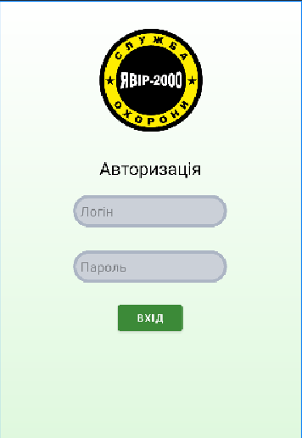
Рисунок 3.5 – Інтерфейс додатку для авторизації в системі

Даний екран – активність, побудована на основі стандартних елементів типу «ImageView», «TextView», «EditText» та «Button» відповідає за автентифікацію в системі. Автентифікація, побудована на запиті на сервер використовуючи логін та пароль й перевірка даних проходить за допомогою LDAP, в подальшому дана технологія перевіряє користувача на доступ до контролю підприємства. Після того як користувач авторизується й пройде автентифікацію, він може почати роботу з додатком, виконати пошук документів, які було створено в системі контролю підприємства 1С. Приклад пошуку документів зображено на рис 3.6.
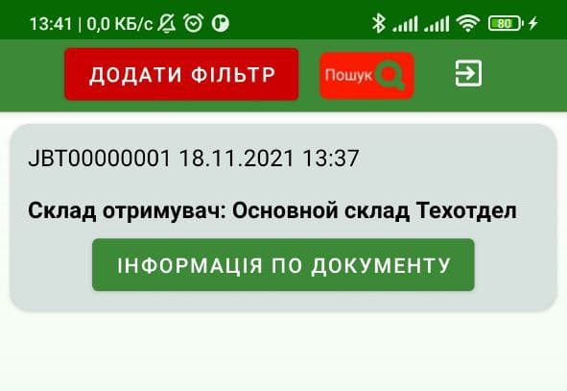
Рисунок 3.6 – Екран пошуку документів в системі

На рисунку вище зображено екран на якому користувач бачить потрібну інформацію про документ таку, як назва документу в системі, дату створення та склад на який буде направлено товар після відбору. Кнопка «Інформація про документ» видає інформацію про створені документи на основі даного замовлення оскільки товари можуть відбиратися з різних складів. Користувач має можливість блокувати документ для роботи з ним в подальшому тільки одному комірнику або іншому користувачу додатку для цього йому треба усього лише натиснути на документ після чого з’явиться запит на взяття в роботу документу як зображено на рис 3.7.

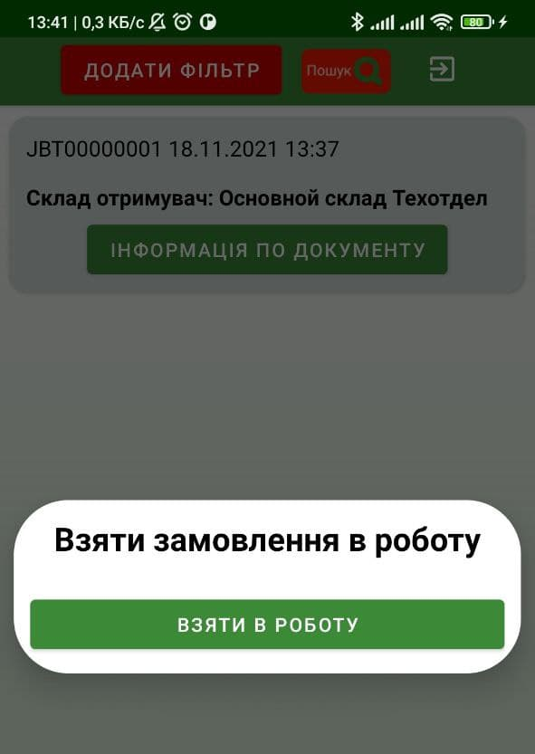
Рисунок 3.7 – Запит на взяття замовлення в роботу

Після того як користувач бере замовлення в роботу документ блокується у інших користувачів для того, щоб одночасно два користувачі не могли правити документ бо запис проводиться за допомогою повного перезапису елементів в документі. Після того, як замовлення взялось в роботу інші користувачі та сам виконавець бачать замовлення з позначкою «Обробляє: Ім’я іншого користувача» як зображено на рис. 3.8.

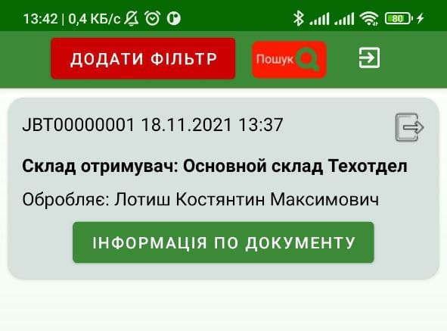
Рисунок 3.8 – Відображення документів після того як користувач взяв замовлення в роботу

Для того щоб користувач мав змогу відмовитися від виконання роботи в нього є кнопка виходу, яка зображена на рис. 3.4. у вигляді виходу на самому документі, це потрібно для того щоб інший користувач міг взяти в роботу дане замовлення, якщо користувач не може його виконати з будь-яких на то причин.
Також, як продемонстровано, на більшості малюнків у користувача є можливість додати фільтр та кнопка пошук, яка шукає усі документи за обраною умовою.

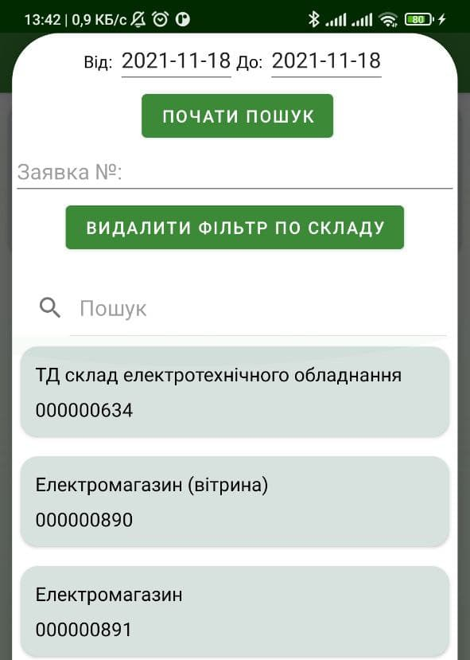
Рисунок 3.9. – Список фільтрів для пошуку документів

Після натискання на кнопку «Додати фільтр» користувач бачить екран на якому він може додати фільтри, такі як:

- діапазон дати;
- номер заявки;
- фільтр по складу.
Після того як користувач узяв документ в роботу він може починати виконання роботи по збору товарів для подальшого переміщення. Для цього користувачу треба натиснути на обраний документ й вибрати склад з списку який він отримує як зображено на рис. 3.10.

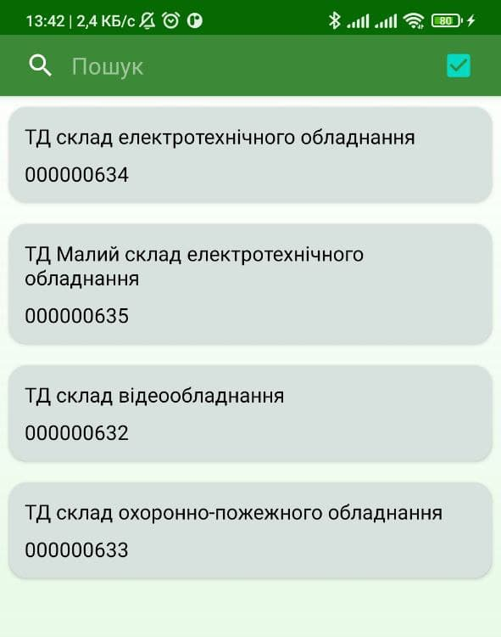
Рисунок 3.10 – Екран вибору складу

Від складу, який вибере користувач залежить з якого складу буде видаватися товар при формуванні документу в системі. Також, якщо користувач вибере не той склад, він не зможе видати товар, якщо товар відсутній на даному складі, оскільки на підприємстві ведеться контроль товарів по серіям, документ в системі не можливо буде провести, виходячи з цього не можливо буде видати товар кінцевому отримувачу. Якщо документ був сформований і товар вже було видано, користувач не зможе створити документ з таким самим складом, це потрібно для контролю товарообороту на підприємстві.
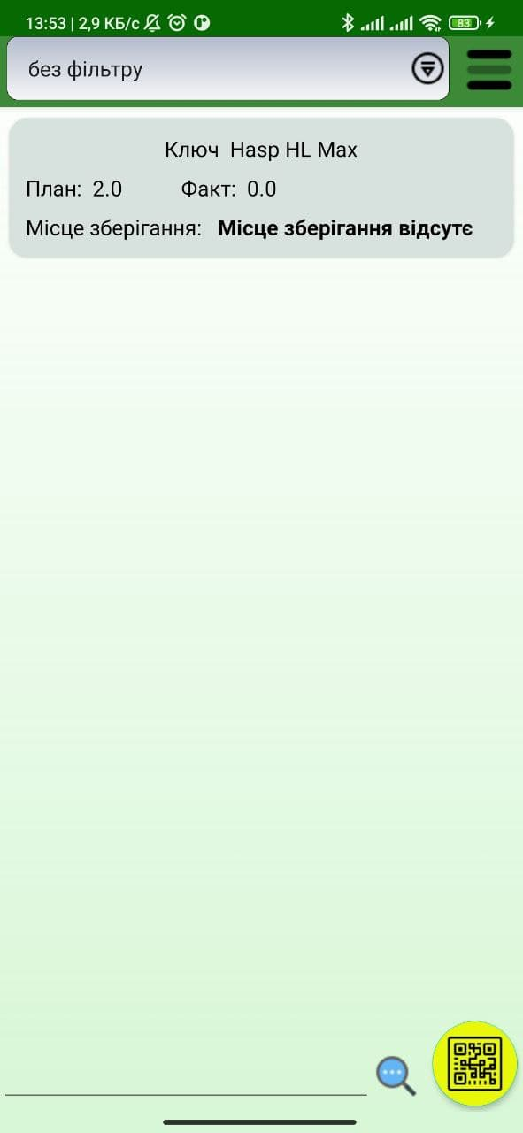
Рисунок 3.11 – Екран товарів котрі користувачу треба зібрати

Після того, як користувач вибрав склад він переходить на екран відбору товарів. Даний екран є основним в додатку, виглядає він як зображено на рисунку 3.11. На екрані відбору товарів у користувача є можливість пошуку товарів за допомогою камери, зчитуючи любий тип кодів, таких як штрих-коди усіх типів чи QR-коди, для цього потрібно натиснути кнопку в правому нижньому куті екрану. Для реалізації цього функціоналу було використано бібліотеку для сканування штрих-кодів «zxing», яка являє собою найпопулярнішу у цій сфері бібліотеку для мобільної системи Android та дає можливість просканувати код та розшифрувати дані. Також у даному додатку є підтримка вбудованого 3Д-сканеру кодів для певного типу пристроїв таких як Newland mt65 beluga. Даний пристрій має вбудований сканер в якому велика розділова здатність на відміну від камери звичайного смартфона, вища роздільна здатність означає, що навіть маленькі штрих-коди можна зчитувати з більшої відстані аніж звичайною мобільною камерою. Завдяки цим функціям досягається універсальність додатку, тобто його можливо використовувати на будь-яких пристроях.
Також у користувача є можливість ручного вводу кількості товарів, які він узяв, це призначено для того щоб користувач міг відбирати товари, які не повинні мати серію чи штрих-код узагалі, оскільки це не є за потрібним. Для цього потрібно натиснути на товар й ввести кількість у вікно вводу, як зображено на рисунку 3.12. або натиснути кнопку збільшити, що автоматично додає лише одну одиницю товару.

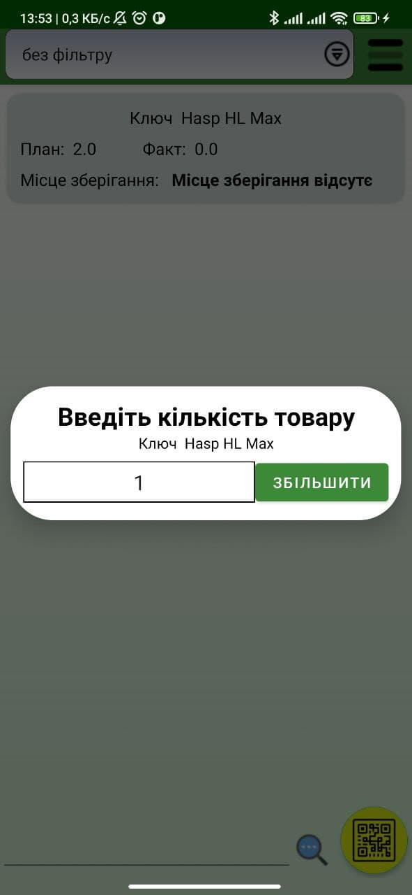
Рисунок 3.12 – Запит вводу кількості товарів в ручному режимі

Товар при натисканні на поле вибору товарів можливо додати вручну лише в тому випадку якщо до нього не існує серійних номерів а також в системі він вказаний як товар на який не потрібно вести облік по серіях, якщо хоч одне з цих тверджень не співпадає товар потрібно вводити через додавання серій, що автоматично збільшить його кількість за кількістю введених кодів серій товару.
Також в системі є можливість збереження місця зберігання товару для того, щоб новий користувач, який ще не знає де знаходиться кожен з видів товарів мав можливість бачити адреси товарів, як зображено на рисунку 3.9. Якщо прописати в системі певну комірку на якій буде зберігатися цей товар у користувача з’явиться можливість сортувати товари по фільтру місця зберігання, як зображено на рис.3.12. Випадаюче меню зверху на якому написано без фільтру, що означає – товар буде відображатися незалежно від місця його зберігання, якщо товари в списку будуть мати місця зберігання користувач зможе вибрати певне місце зберігання і відобразити той товар, який він хоче отримати на даній комірці. Також у системі є можливість присвоєння штрих-коду місцям зберігання товарів і після чого користувач може просто відсканувати даний код місця та відобразити на пристрої фільтр товарів по даному місцю, щоб не робити це в ручну, на практиці користувачі даного додатку досить часто використовують даний функціонал додатку для того щоб зрозуміти чи треба їм щось брати з певної полки, біля якої вони зараз знаходяться.

Рисунок 3.13 – Місце зберігання товарів

У користувачів також є можливість завдяки системі контролю підприємства зроби сортування товарів з пріоритетом збирання товарів, цей пріоритет треба виставляти товарам в системі для того, щоб користувач мав змогу збирати товар на великих складах. Наприклад, якщо він бачить, що товари є на полиці поряд з ним, але товари є досить великими й їх потрібно буде знімати з верхніх полиць, можливо буде краще для початку збирати товари, які знаходяться в легкому доступі або ж навпаки можна зібрати важкий товар, якщо його треба видати раніше ніж товари з меншою вагою.

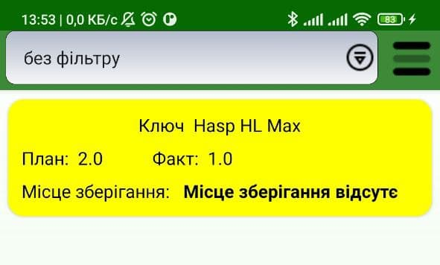
Рисунок 3.14 – Відображення товарів кількість яких менше ніж заплановано

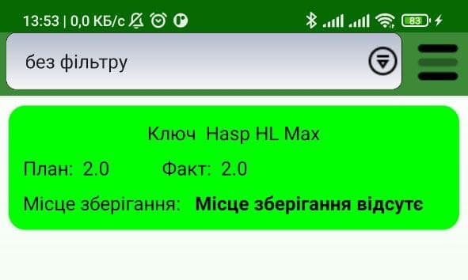
Рисунок 3.15 – Відображення товарів кількість яких відповідає плану

Також функціоналом додатку передбачено відображення збору товарів, з перевіркою відповідності фактичної та запланованої кількості. Як зображено на рисунку 3.14 користувач зібрав товарів по кількості менше ніж за планом, замовлення буде відображатися жовтим кольором. Якщо користувач зібрав товарів рівно стільки скільки йому потрібно, то користувач буде бачити елемент зеленого кольору, як це зображено на рисунку 3.15. У випадку, якщо співробітник складу відібрав товарів більше ніж в нього заплановано відповідно документу про замовлення товарів він буде бачити елемент червоного кольору як це зображено на рисунку 3.16.

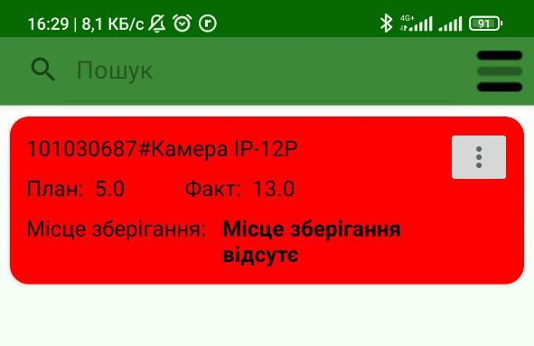
Рисунок 3.16 – Товар зібраний в кількості більшій ніж заплановано

Для сканування товарів користувачу потрібно натиснути кнопку жовтого кольору із зображенням QR-коду, яка розташована в нижньому правому куті екрану списку товарів, після натискання кнопки відкриється екран камери де потрібно буде навести камеру на код як зображено на рисунку 3.17.
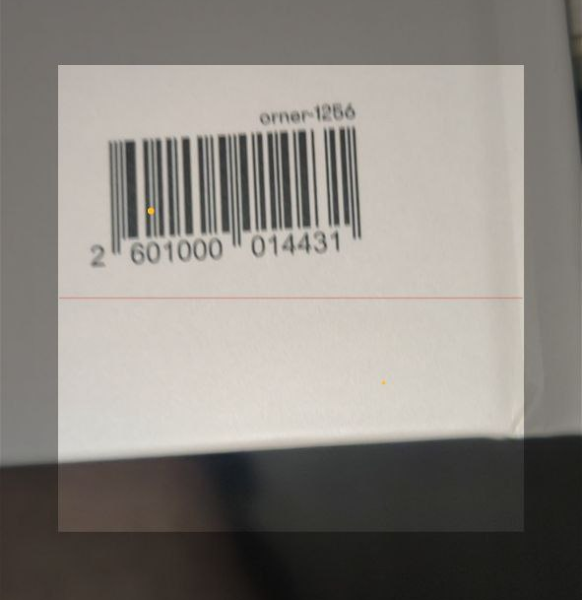
Рисунок 3.17 – Екран сканування коду

Після того як камера проведе сканування коду користувача повернеться на екран товарів й код автоматично відправиться на перевірку в системі. Перевірка в системі проходить на сервері, код порівнюється з існуючими в системі й по ньому беруться дані про товар або місце зберігання. Якщо код вже додано до списку товарів, користувач отримає сповіщення, що код вже додано. Якщо код не було знайдено в системі то користувач отримає сповіщення як зображено на рис. 3.18.

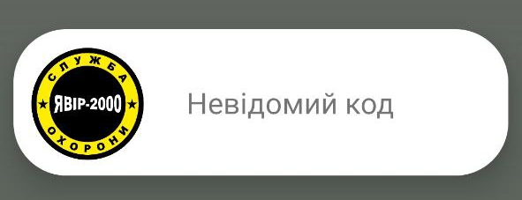
Рисунок 3.18 – Сповіщення про невідомий системі код

Одним з аспектів роботи з додатком являється те, що користувач повинен мати змогу отримувати будь-яку інформацію про документ не виходячи з нього, для цього користувачу потрібно натиснути на клавішу меню в верхній правій частині екрану й вибрати пункт отримати інформацію про документ, після чого у користувача з’явиться в нижній частині екрану віконце з інформацією про документ. До інформації про документ відноситься інформація про назву документу в системі обліку підприємства, дата створення документу, коментар до документу зазвичай містить інформацію відносно документу, хто виконавець документу й склад, на якому створений документ, рис. 3.19.

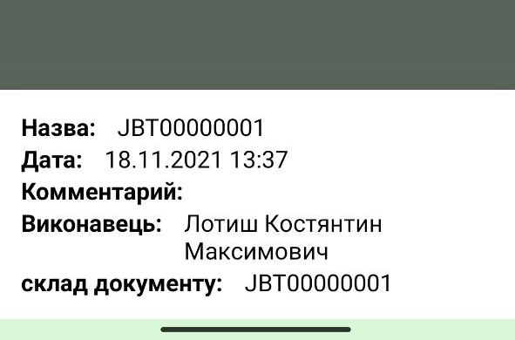

Рисунок 3.19 – Приклад виведення інформації про документ

  - Тестування мобільного додатку

Одним з важливих етапів розробки додатку є тестування, яке допомагає виявити усі несправності та виправити їх перед тим, як додаток почне використовуватися на підприємстві, тим самим даний етап спрямований на зменшення ризиків виникнення помилок під час його експлуатації. Більша частина модулів в подальшому будуть синхронізувати свою роботу з іншими системами підприємства, тому важливо перевірити, що усі модулі в працюють коректно і в подальшому додаток не зіпсує дані в інших системах підприємства.
На початку тестування потрібно визначитися який вид тестування потрібно провести для додатку.
Модульне тестування – це вид тестування окремих модулів системи незалежно від інших модулів в додатку. Даний вид тестування являється найшвидшим за рахунок того, що швидкість проведення тесту досягається відсутністю взаємодії з модулями котрі треба використовувати під час звичайної роботи додатку. Наприклад в нашому додатку потрібно протестувати систему збереження сесійних даних користувача на запис та зчитування та систему роботи бази даних, але нам не потрібно використовувати запити на сервер.
Для модульного тестування мобільного додатку була використана стандартна для багатьох мобільних додатків бібліотека швидкого автоматичного тестування Junit. Дана бібліотека дозволяє швидко писати модульні тести використовуючи мову програмування на якій написано проект. Однією з переваг бібліотеки є можливість розділяти логіку й дані, групування тестів для комфортного запуску великої кількості тестів одночасно, можливість використання анотацій для опису тестів, обробки виключень, які видає додаток під час тесту, підготовки даних перед проведенням тесту.
Клас SessionManager відповідає за збереження сесійних даних в додатку, побудований на основі SharedPreferences, який являє собою постійне сховище даних, котрі додаток використовує для налаштувань.
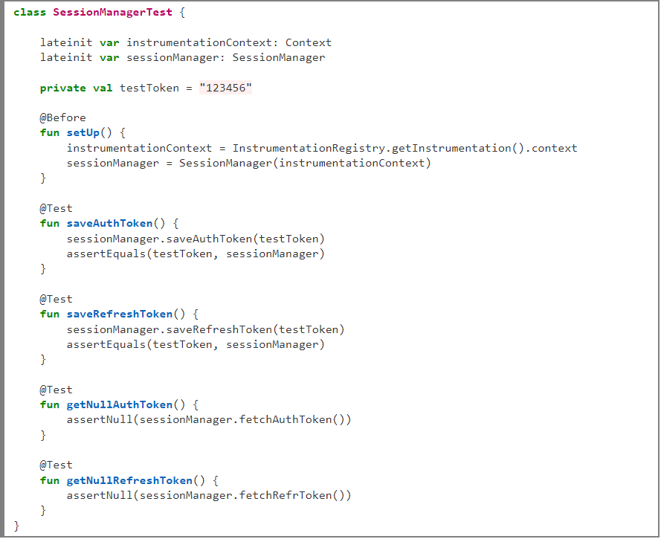
Рисунок 3.20 – Фрагмент вихідного коду модульних тестів класу SessionManager

На рисунку 3.20. представлений вихідний код частини модульних тестів класу SessionManager:
- функція saveAuthToken перевіряє чи правильно зберігається й береться токен сесії.
- функція saveRefreshToken перевіряє чи правильно зберігається й береться токен сесії потрібний для перезавантаження токенів.
- функція getNullAuthToken призначена для перевірки стану токену, якщо токен відсутній, функція повертає null.
- функція getNullRefreshToken виконує перевірку токена на його відсутність, якщо токен відсутній, функція повертає null.
Також було розроблено модульні тести для бази даних, котра використовується в модулі приймання товарів. Тест допоможе перевірити процес записування в базу даних.
Вихідний код тесту зображено на рис. 3.21.
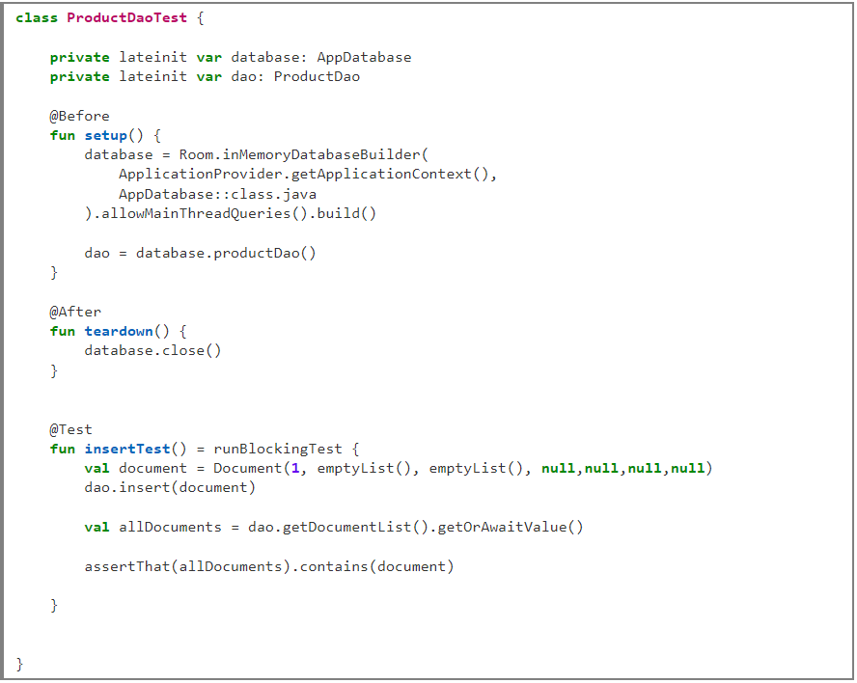
Рисунок 3.21 – Вхідний код модульного тестування системи запису в базу даних.

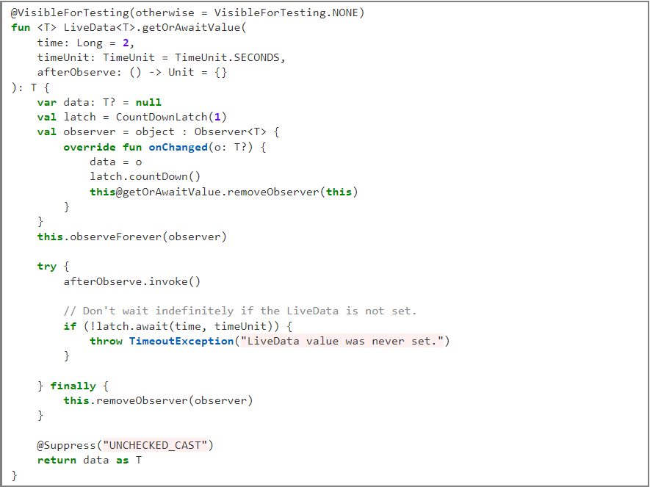
Рисунок 3.22 – Вихідний код розробленого методу для тестування getOrAwaitValue

Для коректної роботи тесту також було створено метод getOrAwaitValue котрий відповідає за отримання даних після запису їх до бази даних. Метод побудований використовуючи патерн проектування спостерігач та стандартний метод його реалізації livedata, котрий вбудований в мову програмування Kotlin. Також код побудовано так, щоб виконання даних проводилося синхронно один за одним. Вихідний код реалізації даного методу зображено на рис. 3.22.

  - Висновки за розділом 3

Отже, створивши список функціональних та нефункціональних вимог до додатку, було отримано інформацію в якому вигляді замовник хоче щоб додаток було створено, а саме інформацію про функціонал.
Після того, як список вимог сформовано, потрібно було створити та узгодити архітектуру мобільного додатку. Під час створення архітектури було визначено, що потрібно розподілити функціонал додатку за трьома окремими модулями:
- склад – це модуль переміщення товарів;
- інвентаризація – модуль проведення інвентаризації товарів на складі;
- приймання товарів – модуль обробки надходження товарів від постачальника.
На наступному етапі розробки було створено графічний інтерфейс мобільного додатку, реалізовано основний інтерфейс та його функціонал.
На останньому етапі було проведено тестування окремих модулів додатку за допомогою написання модульних тестів. Для модульного тестування мобільного додатку була використана стандартна бібліотека швидкого автоматичного тестування Junit. Дана бібліотека дозволяє швидко писати модульні тести використовуючи мову програмування на якій написано проект.

Висновок

В ході виконання дипломної магістерської роботи було проведено проектування та розробка мобільного додатку для синхронізації роботи складського обладнання з обліковою системою підприємства.
У першій частині було розглянуто основні бізнес-процеси роботи складу та проведено аналіз найпоширеніших проблем пов’язаних з даними процесами. Проведено огляд існуючих додатків для автоматизації та контролю бізнес-процесів. Виходячи з цих даних було зрозуміло що автоматизація складського обліку покращить роботу підприємства в цілому але існуючих додатків котрі підходять під поставлені задачі знайдено не було. На основі проведеного аналізу отримано, що розробка мобільного додатку на базі операційної системи Android для терміналу збору даних, є доцільною. Додаток повинен мати 3 окремі системи:
- Надходження товарів.
- Переміщення товарів.
- Інвентаризація товарів .
У другому розділі був проведений аналіз та вибір програмних інструментів потрібних для розробки мобільного додатку для ОС Android. Основними технологіями для розробки було визначено мову програмування Kotlin, проведено порівняння її з мовою програмування Java, визначено її переваги та недоліки. Також було проведено аналіз системи автоматичного збирання проекту Gradle, особливості використання, можливості та переваги. Визначено основну мову програмування для серверної частини з якою співпрацює мобільний додаток Node.js. Було обрано систему авторизації та автентифікації в додатку, LDAP. Також на основі системи обілку підприємства було обрано REST інтерфейс OData, що дозволяє з нею співпрацювати.
У третьому розділі створено список функціональних та нефункціональних вимог, після чого було його узгоджено з підприємством. На наступному етапі було розроблено архітектуру мобільного додатку. Під час розробки архітектури було визначено що додаток повинен поділятися на 3 окремі модулі які було розглянуто й визначено в першому розділі даної роботи.
На наступному етапі було проведено створення основних елементів UI за допомогою написання розмітки XML для надання функціоналу елементам на цьому базується розробка додатків мовою Kotlin. Основним функціоналом додатку та модулів є робота з внутрішніми документами системи обліку підприємства, виходячи з цього було створено інтерфейс для обробки пошуку документів за фільтрами та наповнення документів інформацією використовуючи фізичний сканер вбудований в пристрій. На останньому етапі розробки було проведено тестування окремих модулів додатку за допомогою написання модульних тестів. Для модульного тестування мобільного додатку була використана стандартна бібліотека швидкого автоматичного тестування Junit.
В подальшому, дана робота може бути розширена шляхом надання додаткового функціоналу додатку або напрацюваннями з метою підвищення його safety-властивостей для підвищення ефективності роботи складу підприємства.

СПИСОК ВИКОРИСТАНИХ ДЖЕРЕЛ

1 Матеріал з Вікіпедії – вільної енциклопедії. [Електронний ресурс] – Режим доступу до ресурсу: https://ru.wikipedia.org/wiki/Система_управления_складом (дата звернення: 15.09.2021).
2 Що таке термінал збору даних. [Електронний ресурс] – Режим доступу до ресурсу: https://www.vostok.dp.ua/ukr/infa1/tsd/terminal_sbora_dannih/ (дата звернення: 16.09.2021).
3 Інвентаризація товарів на складі. [Електронний ресурс] – Режим доступу до ресурсу: https://ua.inventorypro.com.ua/nashi-poslugi/inventarizaciya-tovariv-na-skladi/
4 Навіщо потрібен термінал збору даних. [Електронний ресурс] – Режим доступу до ресурсу: https://www.vostok.dp.ua/infa1/tsd/
terminal_pereuchet_cklada/
5 Як правильно і ефективно організувати роботу складу? [Електронний ресурс] – Режим доступу до ресурсу: https://cnrmk.com.ua/?p=1161
6 Three Ways to Accelerate Your Inventory Management. [Електронний ресурс] – Режим доступу до ресурсу: https://www.rfgen.com/blog/three-ways-to-accelerate-your-inventory-management/
7 How to choose data collection terminals. [Електронний ресурс] – Режим доступу до ресурсу: https://periscopes.ru/en/kak-vybrat-terminaly-sbora-dannyh-terminal-sbora-dannyh-na-sklade-prevrashchaem.html
8 Мобильная касса и склад. [Електронний ресурс] – Режим доступу до ресурсу: https://play.google.com/store/apps/details?id=ru.tival.
mbcashstore&hl=uk&gl=US
9 Програма для терміналу збору даних. [Електронний ресурс] – Режим доступу до ресурсу: http://www.ibsystems.com.ua/ibs-программа-для-терминала-сбора-данных/описание
10 Stock and Inventory Simple. [Електронний ресурс] – Режим доступу до ресурсу: https://play.google.com/store/apps/details?id=com.stockmanagment.next.app&hl=eu&gl=US
11 Система внутрішнього контролю як невід’ємний елемент операційної системи підприємства. [Електронний ресурс] – Режим доступу до ресурсу: http://journals.khnu.km.ua/vestnik/pdf/ekon/2009_6_1/pdf/164-170.pdf
12 1C Торгівля і склад. [Електронний ресурс] – Режим доступу до ресурсу: http://reality.sh/ua/software/platforma1c/1s-torgovlya-sklad.html
13 1С:Підприємство 8. WMS Логістика. Управління складом. [Електронний ресурс] – Режим доступу до ресурсу: https://solutions.1c.ru/catalog/wms4/features
14 Транзакції "1С". Що це таке і навіщо вони потрібні? [Електронний ресурс] – Режим доступу до ресурсу: https://gendalf.ru/news/all/tranzaktsii-_1s_-chto-eto-takoe_-i-zachem-oni-nuzhny/
- Pros and Cons of the Kotlin Programming Language for Developing Android Apps. [Електронний ресурс] – Режим доступу до ресурсу: https://www.netguru.com/blog/kotlin-pros-and-cons (дата звернення: 17.05.2020).
- Сергей Пирогов. Без хайпа и маркетинга: нужен ли вам Kotlin? [Електронний ресурс] – Режим доступу до ресурсу:https://dou.ua/lenta/articles/kotlin-true/ (дата звернення: 19.05.2020).
- Why Node.js is Great for Backend Development? [Електронний ресурс] – Режим доступу до ресурсу: https://www.section.io/engineering-education/why-nodejs-is-great-for-backend-development/
- Real-time Applications [Електронний ресурс] – Режим доступу до ресурсу: https://smile-ukraine.com/en/rta/introduction
- Матеріал з Вікіпедії — вільної енциклопедії. [Електронний ресурс] – Режим доступу до ресурсу: https://uk.wikipedia.org/wiki/LDAP
- Android: [Електронний ресурс] – Режим доступу до ресурсу: https://ru.wikipedia.org/wiki/Android (дата звернення 24.05.2020)
- Why Kotlin is the Best Lenguage Fore Android Development. [Електронний ресурс] – Режим доступу до ресурсу: https://superkotlin.com/why-kotlin-is-the-best-language-for-android-development/(дата звернення: 20.05.2020).
- Pros and Cons of the Kotlin Programming Language for Developing Android Apps. [Електронний ресурс] – Режим доступу до ресурсу: https://www.netguru.com/blog/kotlin-pros-and-cons (дата звернення: 17.05.2020).
- Матеріал з Вікіпедії — вільної енциклопедії. [Електронний ресурс] – Режим доступу до ресурсу: https://en.wikipedia.org/wiki/Gradle
- Gradle for Android [Електронний ресурс] – Режим доступу до ресурсу: https://medium.com/swlh/gradle-for-android-f2df9adb1a7
- Create an app with multiple product flavors [Електронний ресурс] – Режим доступу до ресурсу: https://gullapalli-nikitha.medium.com/build-variants-13fba699ccc2
- Mobile app security that encrypts, obfuscates and self protects [Електронний ресурс] – Режим доступу до ресурсу: https://www.guardsquare.com

ДОДАТОК А. Акт впровадження
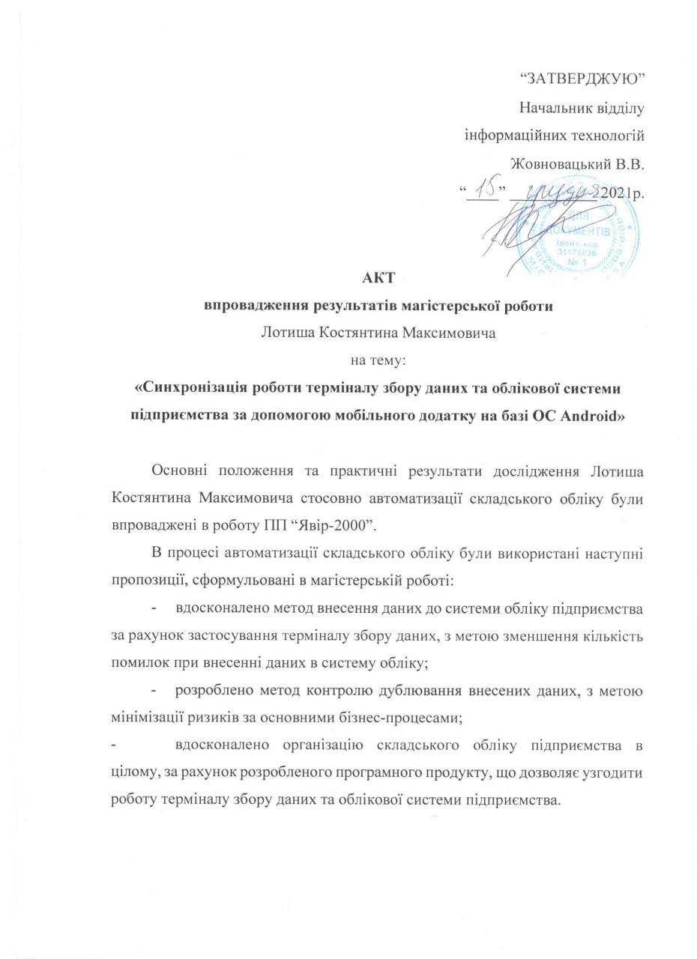

ДОДАТОК Б. ЛІСТИНГ КОДУ ДОДАТКУ

@AndroidEntryPoint
class MainActivity : AppCompatActivity(), NavigationView.OnNavigationItemSelectedListener{

@Inject
lateinit var sessionManager: SessionManager
private val checkUserStatusVM: CheckUserStatusVM by viewModels()
private val refreshTokenVM: RefreshTokenVM by viewModels()
private val exitUserVM: ExitUserVM by viewModels()

private lateinit var loadingDialog: LoadingDialog
private lateinit var mFirebaseAnalytics: FirebaseAnalytics

private lateinit var binding: ActivityMainBinding

override fun onCreate(savedInstanceState: Bundle?) {
super.onCreate(savedInstanceState)
binding = ActivityMainBinding.inflate(layoutInflater)
setContentView(binding.root)
checkUserStatusVM.changeNameOrder()

initAll()
initObserver()
binding.navigationView.setNavigationItemSelectedListener(this)
binding.navigationView.addHeaderView(layoutInflater.inflate(R.layout.profile_header, null))
}

override fun onResume() {
super.onResume()
checkUserStatusVM.changeNameOrder()
}

fun openCloseNavigationDrawer(view: View) {
if (binding.drawerLayout.isDrawerOpen(GravityCompat.START)) {
binding.drawerLayout.closeDrawer(GravityCompat.START)
} else {
binding.drawerLayout.openDrawer(GravityCompat.START)
}
}

fun finishActivity() {
if (binding.drawerLayout.isDrawerVisible(GravityCompat.START)) {
binding.drawerLayout.closeDrawer(GravityCompat.START);
} else {
finish()
}
}
private val navController by lazy {
Navigation.findNavController(this, R.id.nav_host_fragment)
}

override fun onNavigationItemSelected(item: MenuItem): Boolean {
when (item.itemId) {
R.id.search_filter -> {
binding.drawerLayout.closeDrawer(GravityCompat.START)
navController.navigate(
R.id.filterFragment,
)
}
R.id.setting_panel -> {
}
R.id.logout -> {
binding.drawerLayout.closeDrawer(GravityCompat.START)

exitUserVM.exitUser()
}
}
return true
}
fun openNavigationDrawer() {
binding.drawerLayout.openDrawer(Gravity.LEFT)
}

fun closeNavigationDrawer() {
binding.drawerLayout.closeDrawer(Gravity.LEFT)
}

fun lockNavigationDrawer() {
binding.drawerLayout.setDrawerLockMode(DrawerLayout.LOCK_MODE_LOCKED_CLOSED)
}

fun unLockNavigationDrawer() {
binding.drawerLayout.setDrawerLockMode(DrawerLayout.LOCK_MODE_UNLOCKED)
}

private fun initObserver() {
checkUserStatusVM.createResponse.observe(this, { event ->
when (event.status) {
Resource.Status.SUCCESS -> {
loadingDialog.startLoadingDialogCancel()
event.data?.let { checkUserResponse ->
when {
checkUserResponse.statusCode.toString().toInt() == 404 -> {
val intent =
Intent(this@MainActivity, LoginActivity::class.java)
startActivity(intent)
}
checkUserResponse.statusCode.toString().toInt() == 403 -> {
val intent =
Intent(this@MainActivity, LoginActivity::class.java)
startActivity(intent)
}
checkUserResponse.statusCode.toString().toInt() == 401 -> {
refreshTokenVM.refreshToken()
// refreshToken(sessionManager.fetchRefrToken()!!)
}

checkUserResponse.statusCode.toString().toInt() == 200 -> {
sessionManager.saveAuthToken("token send")

/*
val navHostFragment: NavHostFragment =
supportFragmentManager.findFragmentById(R.id.nav_host_fragment) as NavHostFragment
val navController: NavController = navHostFragment.navController

val appBarConfiguration: AppBarConfiguration =
AppBarConfiguration(navController.graph)

*/
}

else -> {
val intent =
Intent(this@MainActivity, LoginActivity::class.java)
startActivity(intent)
}
}

}
}
Resource.Status.ERROR -> {
loadingDialog.startLoadingDialogCancel()
loadingDialog.startErrorDialog(event.message.toString())
}
Resource.Status.LOADING -> {
loadingDialog.startLoadingDialog()
}

}
})

refreshTokenVM.refreshTokenObserver.observe(this, { event ->
when (event.status) {
Resource.Status.SUCCESS -> {
loadingDialog.startLoadingDialogCancel()
event.data?.let { checkUserResponse ->
when {
checkUserResponse.statusCode.toString().toInt() == 404 -> {
val intent =
Intent(this@MainActivity, LoginActivity::class.java)
startActivity(intent)
}
checkUserResponse.statusCode.toString().toInt() == 403 -> {
val intent =
Intent(this@MainActivity, LoginActivity::class.java)
startActivity(intent)
}

checkUserResponse.statusCode.toString().toInt() == 200 -> {
sessionManager.saveAuthToken("token send")

}

}

}
}
Resource.Status.ERROR -> {
loadingDialog.startLoadingDialogCancel()
loadingDialog.startErrorDialog(event.message.toString())
}
Resource.Status.LOADING -> {
loadingDialog.startLoadingDialog()
}
}
})
exitUserVM.exitResponse.observe(this, {
when (it.status) {
Resource.Status.SUCCESS -> {
loadingDialog.startLoadingDialogCancel()
it.data?.let { exitResult ->
if (!exitResult.Error!!) {
sessionManager.saveAuthToken("")
sessionManager.saveRefreshToken("")
finish()
// val intent = Intent(Intent.ACTION_MAIN)
// intent.addFlags(Intent.FLAG_ACTIVITY_CLEAR_TOP)
// intent.addCategory(Intent.CATEGORY_HOME)
// startActivity(intent)

} else {
loadingDialog.startErrorDialog(exitResult.Error_text.toString())
}
}
// if (!it.data?.value.isNullOrEmpty()) adapter.setItems(ArrayList(it.data?.value))
}
Resource.Status.ERROR -> {
Toast.makeText(applicationContext, it.message, Toast.LENGTH_SHORT).show()
loadingDialog.startLoadingDialogCancel()
loadingDialog.startErrorDialog(it.message.toString())
}
Resource.Status.LOADING -> {
loadingDialog.startLoadingDialog()
}
}
})

}

private fun initAll() {
mFirebaseAnalytics = FirebaseAnalytics.getInstance(this)
loadingDialog = LoadingDialog(this)
}
}
<?xml version="1.0" encoding="utf-8"?>
<androidx.drawerlayout.widget.DrawerLayout xmlns:android="http://schemas.android.com/apk/res/android"
xmlns:app="http://schemas.android.com/apk/res-auto"
xmlns:tools="http://schemas.android.com/tools"
android:layout_width="match_parent"
android:id="@+id/drawer_layout"
android:layout_height="match_parent"
android:fitsSystemWindows="true"
tools:openDrawer="start"
tools:context=".MainActivity">
<androidx.fragment.app.FragmentContainerView
android:id="@+id/nav_host_fragment"
android:name="androidx.navigation.fragment.NavHostFragment"
android:layout_width="match_parent"
android:layout_height="match_parent"
app:defaultNavHost="true"
app:navGraph="@navigation/nav_graph" />

<com.google.android.material.navigation.NavigationView
android:id="@+id/navigation_view"
android:layout_width="match_parent"
android:layout_height="match_parent"
android:layout_gravity="start"
android:background="@drawable/background_app"
android:fitsSystemWindows="true"
app:menu="@menu/user_menu" />

</androidx.drawerlayout.widget.DrawerLayout>
class LoadingDialog(myActivity: Activity) {
private var activity: Activity = myActivity
private lateinit var alertDialog: Dialog
private var builder: AlertDialog.Builder = AlertDialog.Builder(activity)
private var builder2 = Dialog(activity)
private var inflater = activity.layoutInflater
fun startLoadingDialog() {
builder2.setContentView(R.layout.dialog_loading)
builder2.window!!.setBackgroundDrawable(ColorDrawable(Color.TRANSPARENT))
builder2.show()
}
fun startErrorDialog(message: String) {
val inflate = inflater.inflate(R.layout.dialog_error_loading, null)
builder.setView(inflate)
val binder = DialogErrorLoadingBinding.bind(inflate)
binder.textDialogError.text = message
builder.setCancelable(true)
alertDialog = builder.create()
alertDialog.window?.setBackgroundDrawableResource(R.drawable.custom_dialog)
alertDialog.show()
}
fun startLoadingDialogCancel() {
builder2.cancel()
}
fun dismissDialogError() {
alertDialog.dismiss()
}
}
@HiltViewModel
class ExitUserVM @Inject constructor(
private val appRepository: AppRepository,
private val networkHelper: NetworkHelper
) : ViewModel() {
private val _createResponse = MutableLiveData<Resource<ResultFrom>>()
val exitResponse: LiveData<Resource<ResultFrom>> = _createResponse
fun exitUser() =
viewModelScope.launch {
create()
}
private suspend fun create() {
_createResponse.postValue(Resource.loading(null))
if (networkHelper.isNetworkConnected()) {
val response = appRepository.exitUser()
_createResponse.postValue(response)
} else _createResponse.postValue(Resource.error("No internet connection", null))
}
}
@AndroidEntryPoint
class AddNomenclatureFragment : Fragment(), NomenclatureAdapter.OnNomenclatureClickListener {
private lateinit var adapter: NomenclatureAdapter
private lateinit var loadingDialog: LoadingDialog
private val viewModeNomenclature: SearchNomenclatureViewModel by viewModels()
private val viewModelDocument: DocumentViewModel by viewModels()
private var binding: FragmentAddNomenclatureBinding by autoCleared()
override fun onCreateView(
inflater: LayoutInflater, container: ViewGroup?,
savedInstanceState: Bundle?
): View? {
// Inflate the layout for this fragment
binding = FragmentAddNomenclatureBinding.inflate(inflater, container, false)
return binding.root
}
=
override fun onViewCreated(view: View, savedInstanceState: Bundle?) {
super.onViewCreated(view, savedInstanceState)
// viewModelDocument.start(1)
initAll()
initObservers()
}
private fun initObservers() {
viewModeNomenclature.searchResponse.observe(viewLifecycleOwner, {
when (it.status) {
Resource.Status.SUCCESS -> {
loadingDialog.startLoadingDialogCancel()
var dataResponse = it.data
if (dataResponse?.error == true) {
loadingDialog.startErrorDialog(dataResponse.errorDesc.toString())
} else {
if (dataResponse != null) {
adapter.setItems(ArrayList(dataResponse.response))
}
}
}
Resource.Status.ERROR -> {
loadingDialog.startLoadingDialogCancel()
loadingDialog.startErrorDialog(it.message.toString())
}
Resource.Status.LOADING -> {
loadingDialog.startLoadingDialog()
}
}
})
}
override fun onClickNomenclatureListener(item: SearchByFieldResponse.Response, position: Int) {
super.onClickNomenclatureListener(item, position)
var addNew = viewModelDocument.addProduct(
ProductsFromArrival.Nomenclature(
1.0,
1.0,
1.0,
null,
null,
ProductsFromArrival.Nomenclature.Номенклатура(
item.Code,
item.Description,
item.Ref_Key
),
item.Ref_Key,
0.0, 0.0
),
true, delete = false
)
if (addNew == Resource.Status.ERROR) {
loadingDialog.startErrorDialog("Дана номенклатура вже є у списку")
} else if (addNew == Resource.Status.SUCCESS) {
findNavController().popBackStack()
}
}
private fun initAll() {
loadingDialog = LoadingDialog(requireActivity())
adapter = NomenclatureAdapter(this)
binding.nomenclatureRecyclerView.adapter = adapter
binding.nomenclatureRecyclerView.layoutManager = LinearLayoutManager(requireContext())
binding.searchBtn.setOnClickListener {
viewModeNomenclature.searchByField(binding.searchNomenclature.query.toString())
}
binding.searchNomenclature.setOnQueryTextListener(object : SearchView.OnQueryTextListener,
androidx.appcompat.widget.SearchView.OnQueryTextListener {
override fun onQueryTextChange(newText: String): Boolean {
return false
}
override fun onQueryTextSubmit(query: String): Boolean {
viewModeNomenclature.searchByField(binding.searchNomenclature.query.toString())
return false
}
})
}
}
class ArrivalDocumentAdapter internal constructor(
private var clickListener: OnDocumentClickListener,
private var executorExitClickListener: OnExecutorExitClickListener
) : RecyclerView.Adapter<ArrivalDocumentAdapter.ViewHolder>() {
private var documentsList = ArrayList<ArrivalDocByOrder.Value>()
fun setItems(items: ArrayList<ArrivalDocByOrder.Value>) {
this.documentsList.clear()
this.documentsList.addAll(items)
notifyDataSetChanged()
}
override fun onCreateViewHolder(parent: ViewGroup, viewType: Int): ViewHolder {
val itemView = LayoutInflater.from(parent.context)
.inflate(R.layout.item_document, parent, false)
return ViewHolder(itemView)
}
override fun onBindViewHolder(holder: ViewHolder, position: Int) {
holder.onBind(
documentsList[position],
clickListener,
executorExitClickListener
)
}
override fun getItemCount() = documentsList.size
class ViewHolder(itemView: View) : RecyclerView.ViewHolder(itemView) {
private val binding = ItemDocumentBinding.bind(itemView)
@SuppressLint("SimpleDateFormat", "SetTextI18n")
fun onBind(
documentList: ArrivalDocByOrder.Value,
action: OnDocumentClickListener,
actionExit: OnExecutorExitClickListener
) {
val parser = SimpleDateFormat("yyyy-MM-dd'T'HH:mm:ss")
val formatter = SimpleDateFormat("dd.MM.yyyy HH:mm")
@Suppress("NULLABILITY_MISMATCH_BASED_ON_JAVA_ANNOTATIONS") val output =
formatter.format(parser.parse(documentList.Date))
binding.number.text = documentList.Number
binding.warehouse.text = "Склад: " + documentList.СкладОрдер_Expanded?.Description
if (documentList.СкладОрдер_Expanded == null)
binding.warehouse.visibility = View.GONE
else
binding.warehouse.visibility = View.VISIBLE
if (documentList.Комментарий == null)
binding.Comment.visibility = View.GONE
else{
binding.Comment.visibility = View.VISIBLE
binding.Comment.text = documentList.Комментарий
}
if (documentList.Posted == true)
binding.organization.text = "Документ проведено"
else
binding.organization.text = "Документ не проведено"
binding.date.text = output
binding.root.setOnClickListener {
action.onClickDocumentListener(documentList, adapterPosition)
}
}
}
interface OnDocumentClickListener {
fun onClickDocumentListener(item: ArrivalDocByOrder.Value, position: Int) {
}
}
interface OnExecutorExitClickListener {
fun onClickExecutorExit(item: ArrivalDocByOrder.Value, position: Int)
}
}

